НАЦІОНАЛЬНИЙ ТЕХНІЧНИЙ УНІВЕРСИТЕТ УКРАЇНИ
«КИЇВСЬКИЙ ПОЛІТЕХНІЧНИЙ ІНСТИТУТ імені ІГОРЯ СІКОРСЬКОГО»
Факультет менеджменту та маркетингу
Кафедра промислового маркетингу

До захисту допущено:
Завідувач кафедри
________ Сергій СОЛНЦЕВ « 14 » червня 2024 р.

Дипломна робота
на здобуття ступеня бакалавра
за освітньо-професійною програмою «Промисловий маркетинг» спеціальності 075 «Маркетинг»
на тему: «Удосконалення маркетингових комунікацій медичного центру
«Taurt Medical»

Виконала
студентка IV курсу, групи УМ-02
Цукарєва Олександра Ігорівна __________

Керівник:
Доцент кафедри промислового маркетингу, к. е. н., доцент
Черненко Оксана Володимирівна __________

Рецензент:
Доцент кафедри економіки і підприємництва, к.е.н., доцент
Погребняк Анна Юріївна __________
Засвідчую, що у цій дипломній роботі немає запозичень з праць інших авторів без відповідних посилань.

Студентка ____________

Київ – 2024 року
Національний технічний університет України
«Київський політехнічний інститут імені Ігоря Сікорського»
Факультет менеджменту та маркетингу
Кафедра промислового маркетингу

Рівень вищої освіти – перший (бакалаврський)
Спеціальність – 075 «Маркетинг»
Освітньо-професійна програма «Промисловий маркетинг»
ЗАТВЕРДЖУЮ
Завідувач кафедри ________ Сергій СОЛНЦЕВ « 14 » червня 2024 р.

ЗАВДАННЯ на дипломну роботу студентки
Цукарєвої Олександри Ігорівни
- Тема роботи «Удосконалення маркетингових комунікацій медичного центру «Taurt Medical» керівник роботи Черненко Оксана Володимирівна, канд. екон. наук, доцент кафедри промислового маркетингу, затверджені наказом по університету від «30» травня 2024 р. №2222-с
- Термін подання студентом роботи 18.06.2024
- Вихідні дані до роботи: статистичні дані, дані щодо аналізу ринків, законодавчі та нормативні документи, фінансова звітність та статутні відомості ТОВ «МЕДИКГРУП», наукові статті, монографії, навчальні посібники за темою дослідження бакалаврської роботи.
- Зміст роботи:
- Ситуаційний аналіз: ресурсний аудит; аналіз зовнішнього середовища; SWOT-аналіз; визначення маркетингової управлінської проблеми.
- Планування ходу дослідження: аналіз теоретичних підходів для вирішення маркетингової управлінської проблеми; розробка ходу дослідження; формування пошукових питань; розробка анкети.
- Реалізація дослідження та верифікація результатів: проведення опитування; фокус-групи; аналіз даних; формування пропозицій щодо удосконалення маркетингової діяльності; економічна оцінка ефективності запропонованих заходів.
- Перелік ілюстративного матеріалу (із зазначенням плакатів, презентацій тощо): у роботі наведено 29 таблиць, 8 рисунків, 4 додатки.
- Дата видачі завдання 05.02.2024
Календарний план
№ | Назва етапів виконання дипломної роботи | Термін виконання етапів роботи | Примітка
1 | Узгодження теми і плану дипломної роботи | 05.02.24 – 20.02.24
2 | Аналіз внутрішнього середовища | 21.02.24-27.02.24
3 | Аналіз зовнішнього середовища | 28.02.24-06.03.24
4 | SWOT-аналіз та визначення маркетингової управлінської проблеми | 07.03.23-14.03.23
5 | Аналіз теоретичних підходів вирішення маркетингової управлінської проблеми | 15.03.23-29.03.23
6 | Планування маркетингового дослідження, розроблення пошукових питань, планування  організації проведення дослідження | 30.03.23-10.04.23
7 | Збирання та аналіз вторинної та первинної інформації, отримання відповідей на пошукові питання | 11.04.23-07.05.23
8 | Розроблення пропозицій щодо вдосконалення маркетингової діяльності | 08.05.23-21.05.23
9 | Економічна оцінка запропонованих заходів | 22.05.23-05.06.23
10 | Оформлення роботи, розроблення презентації | 06.06.23-18.06.23

Студентка _______________ Олександра ЦУКАРЄВА

Керівник ________________ Оксана ЧЕРНЕНКО

РЕФЕРАТ

Відомості про обсяги роботи. Дана робота складається з трьох розділів, висновків, списку використаних джерел та додатків. В даній роботі налічується 25 таблиць: 19 в 1 розділі, 2 в 2 розділі, та 8 в 3 розділі. Загалом рисунків 8: 2 в 1 розділі, 1 в 2 розділі, та 5 в 3 розділі. Всього в роботі налічується 4 додатки, 103 сторінки та 40 джерел.
Мета роботи. Метою дослідження є шляхи удосконалення маркетингових комунікацій медичного центру «Taurt Medical». Виходячи з мети дослідження, було виділено завдання, які необхідно буде вирішити в ході дослідження.
Методи дослідження. В ході роботи ми проаналізували різні джерела які акцентують увагу на теоретичних та практичних поняттях, що стосуються маркетингових комунікацій. Такими джерелами виступали різні наукові видання, статті та статистичні дані з приводу даної теми. Також ж ми використовували внутрішню інформацію підприємства.
Результати роботи та їх новизна. В ході дослідження було проаналізували як вторинні так і нові джерела інформації та на основі цих даних ми намагалися знайти нові шляхи удосконалення системи маркетингових комунікацій медичного центру. На отриманих даних в результаті дослідження було надано рекомендації. В результаті проведеного дослідження ми надали рекомендації стосовно гіпотез та розробили систему маркетингових комунікацій, яка найкращим чином зможе вирішити наявну маркетингову управлінську проблему: удосконалення системи маркетингових комунікацій медичного центру «Taurt Medical». Також нами було визначено, найбільш доречні елементи системи маркетингових комунікацій та створено. графік впровадження наданих нами рекомендацій і розраховано необхідний бюджет.
Ключові слова: Маркетингові комунікації; система маркетингових комунікацій; реклама, зовнішня реклама, піар, медичний центр.

ABSTRACT

Information about the scope of work. This work consists of three sections, conclusions, a list of used sources and appendices. There are 29 tables in this work: 19 in chapter 1, 2 in chapter 2, and 8 in chapter 3. A total of 8 pictures: 2 in section 1, 1 in section 2, and 5 in section 3. In total, there are 4 appendices, 103 pages and 40 sources in the work.
The goal of the work. The purpose of the study is ways to improve the system of marketing communications of the medical center "Taurt Medical". Based on the purpose of the research, tasks were identified that will need to be solved during the research.
Research methods. In the course of the work, we analyzed various sources that focus on theoretical and practical concepts related to the marketing communications system. Such sources were various scientific publications, articles and statistical data on this topic. We also used the company's internal information.
The results of the work and their novelty. In the course of the study, both secondary and new sources of information were analyzed, and based on these data, we tried to find new ways to improve the marketing communications system of the medical center. Recommendations were made based on the data obtained as a result of the study. As a result of the conducted research, we provided recommendations regarding hypotheses and developed a marketing communications system that will best be able to solve the existing marketing management problem: improving the marketing communications system of the "Taurt Medical" medical center. We also determined and created the most relevant elements of the marketing communications system. the schedule of implementation of the recommendations provided by us and the necessary budget is calculated.
Keywords. Marketing communications; marketing communications system; advertising, outdoor advertising, PR, medical center.

ЗМІСТ
ВСТУП………………………………………………………………………………..…5
РОЗДІЛ 1 CИТУАЦІЙНИЙ АНАЛІІЗ………………………………………………..7
1.1. Аналіз діяльності підприємства «Taurt Medical» на ринку медичних
послуг……………………………………………………………………………..……7
1.2. Аналіз маркетингового середовища медичного центру «Taurt
Medical»…………………………………………………………………………..……14
1.3. Діагностика маркетингової управлінської проблеми медичного центру
«Taurt Medical»……………………………………………………………………...…27
Висновки до розділу 1…………………………………………………………...35
РОЗДІЛ 2 ПЛАНУВАННЯ МАРКЕТИНГОВОГО ДОСЛІДЖЕННЯ…………..…36
2.1. Методологія дослідження…………………………………………………..36
2.2. Визначення цілі та завдань дослідження, спрямованого на пошук шляхів удосконалення маркетингових комунікацій «Taurt Medical» на ринку медичних послуг………………………………………………………………………………..…45
2.3. Планування та організація збору даних, необхідних для проведення дослідження……………………………………………………………………………53
Висновки до розділу 2…………………………………………………………...60
РОЗДІЛ 3 РЕАЛІЗАЦІЯ ДОСЛІДЖЕННЯ ТА ВЕРИФІКАЦІЯ РЕЗУЛЬТАТІВ….62
3.1. Збір та аналіз даних, отриманих з проведеного дослідження……………62
3.2. Пропозиції щодо удосконалення маркетингових комунікацій медичного центру «Taurt Medical»………………………………………………………………..68
3.3. Економічне обґрунтування ефективності запропонованих заходів з удосконалення маркетингових комунікацій медичного центру «Taurt Medical»…74
Висновки до розділу 3………………………………………………………….80
ВИСНОВКИ………………………………………………………………..………….81
СПИСОК ВИКОРИСТАНИХ ДЖЕРЕЛ……………………………..………………83
ДОДАТКИ……………………………………………………………………….…….87 ВСТУП

Актуальність теми. На сьогоднішній день на ринку медичних послуг існує чимала кількість закладів як державних так і приватних. Кожен заклад постійно оновлює свої послуг, підвищує професійність персоналу, намагається якомога краще задовільнити потребу споживача. В зв'язку з цим перед медичним центром постала маркетингова управлінська проблема: «Удосконалення системи маркетингових комунікацій медичного центру «Taurt Medical». Маркетингове дослідження є актуальним та необхідним для отримання інформації про удосконалення системи маркетингових комунікацій.
Мета і завдання дослідження. Метою дослідження є шляхи удосконалення системи маркетингових комунікацій медичного центру «Taurt Medical». Виходячи з мети дослідження, було виділено завдання, які необхідно буде вирішити в ході

дослідження.
Об’єктом дослідження буде виступати система маркетингових комунікацій медичного центру «Taurt Medical». Суб’єктами дослідження є маркетингові комунікації, споживачі, цільова аудиторія, маркетингові комунікації конкурентів (найбільших і найближчих). Предмет дослідження виступають напрями удосконалення системи маркетингових комунікацій медичного центру «Taurt

Medical».
Методологія дослідження. В ході роботи ми проаналізували різні джерела які акцентують увагу на теоретичних та практичних поняттях, що стосуються системи маркетингових комунікацій. Джерелами будуть виступати: офіційні сайти найбільших та найближчих медичних закладів м. Херсон (Перша приватна поліклініка [13], Oxford Medical [14] та Діагностичний центр[12], дані офіційної статистики, сайти найбільших платформ галузі; а також офіційний сайт нашого медичного центру та його соцмережі.
Новизна отриманих результатів полягає в тому, що в джерела використанні в цій роботі було проаналізували як вторинні так і нові джерела інформації та на основі цих даних ми намагалися знайти нові шляхи удосконалення системи маркетингових комунікацій медичного центру. На отриманих даних в результаті дослідження було надано рекомендації.
Практичне значення одержаних результатів. В результаті проведеного дослідження ми надали рекомендації стосовно гіпотез та розробили систему маркетингових комунікацій, яка найкращим чином зможе вирішити наявну маркетингову управлінську проблему: удосконалення системи маркетингових комунікацій медичного центру «Taurt Medical». Також нами було визначено, найбільш доречні елементи системи маркетингових комунікацій та створено графік впровадження наданих нами рекомендацій і розраховано необхідний бюджет.

РОЗДІЛ 1 СИТУАЦІЙНИЙ АНАЛІЗ

1.1. Аналіз діяльності підприємства «Taurt Medical» на ринку

медичних послуг

Медичний центр «Taurt Medical» створено з метою тривалого спостереження та лікування за дорослими та дітьми від народження. Це є багатопрофільний медичний центр «Taurt Medical» усвідомлює цінність здоров’я людини і створює всі умови для надання ефективної медичної допомоги мешканцям Херсона, Миколаєва та Одеси. Taurt Medical формує новий образ сучасної приватної медицини та запроваджує єдині стандарти міжнародного рівня. Медичний центр цінує кожного пацієнта, який довіряє йому своє здоров’я.
Функціонування медичного центру «Taurt Medical» ґрунтується на принципах роботи:
¾ Комплексний підхід. Медичний центр підходить до питань здоров’я комплексно, оскільки їхня робота не просто лікувати хвороби, а допомагати людям підтримувати здоров’я та радіти життю.
¾ Турбота про пацієнта. Taurt Medical зробить все можливе, щоб ваш візит був максимально передбачуваним і комфортним, без болю і стресу. Лікарі чітко та покроково розкажуть, як буде проходити ваше лікування і що буде далі.
¾ Поважне ставлення до кожного. Медичний центр завжди звертає увагу на відгуки та запити клієнтів. Якщо не можна виконати процедуру з медичних причин, лікарі завжди пояснюють причину, повідомляють результати та запропонують альтернативи.
¾ Оптимальне лікування. Лікарі медичного центру «Taurt Medical» призначать обсяг лікування, який вам потрібен. Висококваліфіковані фахівці центру прагнуть заощадити час та гроші клієнтів, а також виконати якомога більше роботи за якомога менший час.
Ці чотири принципи функціонування діяльності дотримуються абсолютно всі фахівці багатопрофільного медичного центру «Taurt Medical», оскільки саме вони формують імідж сучасної приватної медицини. Також окрім принципів роботи, медичний центр має головне правило діяльності – стався до клієнта так, ніби лікуєш рідну людину.
Місце розташування медичного центру «Taurt Medical» - м.Херсон, вул.
І.Кулика, 33-а; м.Миколаїв, пров.Корабелів, 2Б; м.Одеса, вул.Толбухіна, 124;
м.Одеса, вул.Фонтанська дорога, 49.
Реєстраційна Інформація (ЄДРПОУ 40896007).
Директор: Загребельна Олександра Григорівна, Герман Олексій Юрійович.
Статутний капітал: 4 400 000 грн.
Дата реєстрації (вік): 13.10.2016 (7 років, 5 місяців).
Основна діяльність: 86.21 Загальна медична практика.
Додаткові види діяльності: 77.39 - Надання в оренду інших машин, устатковання та товарів, н.в.і.у.; 82.30 - Організування конгресів і торговельних виставок; 86.10 - Діяльність лікарняних закладів; 86.22 - Спеціалізована медична практика; 86.90 - Інша діяльність у сфері охорони здоров'я; 47.73 - Роздрібна торгівля фармацевтичними товарами в спеціалізованих магазинах; 47.74 - Роздрібна торгівля медичними й ортопедичними товарами в спеціалізованих магазинах; 68.20 - Надання в оренду й експлуатацію власного чи орендованого нерухомого майна; 72.11 - Дослідження й експериментальні розробки у сфері біотехнологій; 72.19 - Дослідження й експериментальні розробки у сфері інших природничих і технічних наук; 73.11 - Рекламні агентства; 74.90 - Інша професійна, наукова та технічна діяльність, н.в.і.у.; 47.75 - Роздрібна торгівля косметичними товарами та туалетними приналежностями в спеціалізованих магазинах [15] .
Здоров’я пацієнтів у медичному центрі оцінюється комплексно командою висококваліфікованих фахівців. В медичному центрі «Taurt Medical» працюють педіатри, офтальмологи, неонатологи, логопеди, психологи, оториноларингологи, фізіотерапевти, хірурги, кардіологи, дерматологи та інші фахівці. У 2024 році чисельність працівників становить в середньому 407 осіб.
У медичному центрі використовується найсучасніша лікувальнодіагностична апаратура. Координаційний центр надає комплексну підтримку клієнтам, допомагаючи їм спланувати візит та скласти індивідуальний план відвідувань. Організовано спеціальні зони фізичного розвитку, які допомагають пацієнтам подолати різні патології.
Перелік основних послуг медичного центру «Taurt Medical»: консультації фахівців, лабораторні дослідження, програми комплексного обслуговування, УЗД, вакцинація, функціональна діагностика, нейросонографія, психотерапія, ЛФК, заняття з логопедом, гінекологія та мамологія, отоларингологія, урологія, педіатрія, дерматовенерологія, психологія та психіатрія, хірургічний напрямок, анестезіологія, проктологія, косметологія, сестринські маніпуляції.
Медичний центр «Taurt Medical» - це мережа закладів охорони здоров’я, яка орієнтується на сервіс та якісне обслуговування пацієнтів. Робота приватного медичного центру «Taurt Medical» організована на основі Статуту підприємства, Положення про структурні підрозділи, Правил внутрішнього розпорядку, Річного комплексного плану роботи, МОЗ та державних нормативних документів.
Taurt Medical – це медичний центр, який забезпечує оперативно та цілодобово консультації пацієнтів, 24/7 можна отрмати відповідь на свій запит. Пацієнти мають змогу поспілкуватись з фахівцями та отримати необхідну їм інформацію онлайн швидко та зручнно, заощаджуючи свій час. На сторінках соціальних мережах Facebook та Instagram та на сайті медичного центру «Taurt Medical» завжди можна ознайомитися з останніми новинами з життя «Taurt Medical», публікується оперативна інформація про актуальні акції, профілактичноосвітні заходи, новини та знижки в медичній галузі.
Медичний центр «Taurt Medical» – приватна клініка нового формату. У співпраці з Національною службою здоров’я України, клієнти медичного закладу отримують високоякісні послуги особистого лікаря, що супроводжуються якісним сервісом та обслуговуванням [15].
Фахівці медичного центру надають якісну, професійну та кваліфіковану медичну допомогу в профілактиці та лікуванні окремих захворювань. Враховуючи багаторічну практику та досвід працівників лікувально-профілактичної сфери, обстеження та лікування пацієнтів повністю відповідає сучасним міжнародним стандартам та вимогам МОЗ України. Далі у таблиці 1.1 розглянемо динаміку основних техніко-економічних показників медичного центру «Taurt Medical»

Таблиця 1.1 - Динаміка основних техніко-економічних показників медичного центру «Taurt Medical» за 2021-2023 рр.
Показник | Роки |  |  | Абсолютне  відхилення, (+/-) |  | Темп приросту
Показник | 2021 | 2022 | 2023 | 2022/  2021 | 2023/  2022 | 2022/  2021 | 2023/  2022
Чистий дохід від надання послуг, тис. грн | 104002 | 59989 | 75360 | -44013 | 15371 | -42,3 | 25,6
Собівартість наданих послуг, тис. грн | 104639 | 46299 | 61795 | -58340 | 15496 | -55,7 | 33,5
Основні засоби, тис. грн | 87063 | 115170 | 100688 | 28107 | -14482 | 32,2 | -12,5
Оборотні активи, тис. грн | 30447 | 13834 | 27733 | 108387 | 13899 | 355,9 | 100,4
Середньорічна чисельність працівників, чол | 277 | 358 | 407 | 81 | 49 | 29,2 | 13,7
Чистий фінансовий результат, тис.  грн | 2694 | -30831 | -2747 | 33525 | -33578 | 124,4 | -108,9
Рентабельність діяльності, % | 2,57 | -66,5 | -4,44 | 69,07 | -70,94 | 2687,5 | -106,6
Рентабельність продажу, % | 2,5 | -51,3 | -3,6 | 53,8 | -54,9 | 215,2 | -107
Джерело: побудовано автором на основі даних медичного центру «Taurt Medical»
[31], [32], [33]
Із даних таблицi 1.1 видно, що медичний центр «Taurt Medical» попри ситуацію, що склалася в Херсонській області, працював та працює для надання медичних послуг населенню. Центр працював в окупацію Херсону та був одним з медичних закладів куди могли звернутися за допомогою жителі Херсону та області. В окупацію багато жителів області та працівників закладу виїхало, але центр працював попри складнощі в роботі. Після деокупації населення та працівників закладу «Taurt Medical» почали повертатися до міста Херсон та Херсонської області, тому медичний центр продовжує працювати навіть в таких складних ситуаціях, які зараз склалися в місті.
Тому зважаючи на постійні обстріли Херсону та поточну ситуацію в місті, економічні показники діяльності медичного центру є доволі низькими, але все ж проаналізуємо їх.
Так, чистий дохід у 2023 році склав 75 360 тис. грн, тобто зріс на 25,6% порівняно із 2022 р., хоча у 2022 році спостерігалася тенденція до зменшення на 42,3% порівняно із 2021 роком. Відповідно до зростання обсягів реалізації збільшується і собівартість. У 2023 році на 15496 тис. грн, тобто на 33,5%. Зростання повної собівартості спричинене зростанням виробничої собівартості, адміністративних витрат та витрат на збут. У 2023 році активно почали повертатися жителі до міста, та збільшилося надання послуг медичного центру [31,32,33].
Негативним явищем є постійне зниження чистого фінансового результату медичного центру «Taurt Medical». У 2022 році темпи зростання показували 124,4%, а в 2023 році – 108,9%, що може свідчити про неефективну фінансову діяльність підприємства. У 2023 році зменшилась рентабельність продажів на 54,9%, відповідно до зменшення чистого прибутку. У 2023 році рентабельність продажів становила – 3,6%, а рентабельність діяльності – 4,44%.
Основні засоби мають динаміку збільшення із 87063 тис. грн у 2021 році до 100 688тис. грн у 2023 році. Чисельність працівників медичного центру «Taurt Medical» збільшується в 2022 році на 81 особу, або 29,2%, у зв’язку з відкриттям центру в м. Одеса, в 2023 році зростає на 49 осіб, або на 13,7% у зв’язку з відкриттям медичного центу в м.Миколаїв.
Відповідно до офіційної фінансової звітності проаналізуємо динаміку активів та пасивів медичного центру «Taurt Medical» за 2021 – 2023 рр. (додаток А). Аналізуючи додаток А бачимо, що протягом 2021 - 2023 рр. медичний центр «Taurt Medical» збільшив вартість активів з 117 511 тис. грн у 2021 році до 128 421 тис. грн у 2023 році, загальний темп приросту складає 8,4%, що показує збільшення майнового потенціалу медичного центру. Аналізуючи в динаміці період 2021 – 2023 рр. бачимо, що відбувається зростання активів – на 8,9%, тобто на 11 493 тис.грн у 2022 р. та -0,45%, тобто -583 тис.грн у 2023 р.
За 2023 р. порівняно з 2022 р. пасиви медичного центру зменшилися на 583 тис. грн, або 0,45%, у т.ч. за рахунок збільшення поточних зобов’язань та забезпечень – на 9979 тис. грн, або на 40,01%. Наступний етап дослідження – аналіз структури активів та пасивів (додаток А).
Аналізуючи структуру активів, бачимо що у 2023 році переважають у структурі необоротні активи (із часткою 78,4%). Відповідно частка оборотних активів складає 21,6%. Висока частка необоротних активів у складі активів підприємства пояснюється мобільністю структури активів, що свідчить про прискорену оборотність коштів медичного центру.

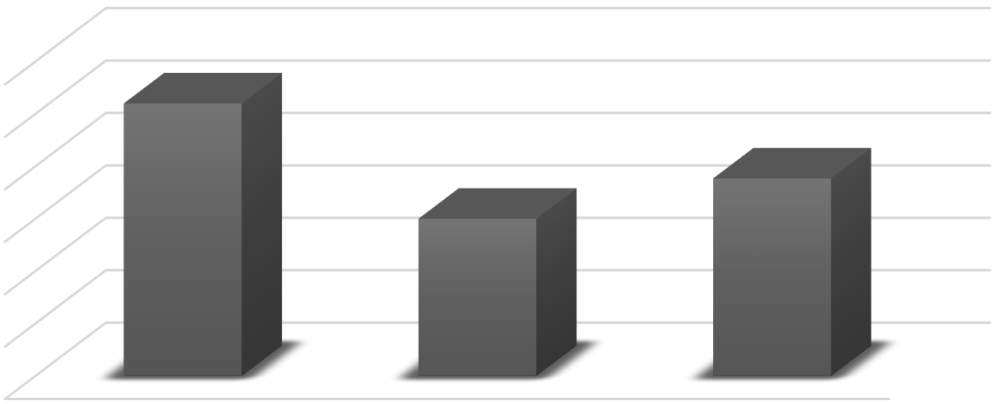

0
20,000
40,000
60,000
80,000
100,000
120,000
2021
2022
2023
Чистий дохід
Рисунок. 1.1 – Динаміка зростання чистого доходу за 2021-2023 рр.
Джерело: побудовано автором на основі даних медичного центру «Taurt Medical»
[31, 32, 33]
У 2023 році у структурі пасивів значне місце посідає власний капітал – 30,5%. Значна частка власного капіталу свідчить про високу фінансову стійкість медичного центру. Частка позичкового капіталу на кінець 2023 року складала 25%.
На основі аналізу рисунок 1.1 видно, що чистий дохід збільшуються із 59 989 тис. грн у 2022 р. до 75 360 тис. грн у 2023 р. Загальний темп зростання чистого доходу за 2022-2023 рр. склав 25,7%. При цьому негативним є те, що у порівнянні 2021 року з 2022 роком темп приросту був від’ємним (-42,3% відповідно).
У таблицi 1.2 проаналізуємо звіт про фінансові результати медичний центр «Taurt Medical» за 2021-2023 рр.За результатами діяльності у 2022 р. медичний центр «Taurt Medical» суттєво погіршив результати діяльності і зменшив розмір чистого фінансового результату до суми 59989 тис. грн., але в 2023 р. медичний центр покращив свій фінансовий результат до 75360 тис.грн.

Таблиця 1.2 - Динаміка статей Звіту про фінансові результати медичного центру «Taurt Medical» за 2021-2023 рр., тис. грн
Показник | Роки |  |  | Абсолютне  відхилення, (+/-) |  | Темп приросту
Показник | 2021 | 2022 | 2023 | 2022/  2021 | 2023/  2022 | 2022/  2021 | 2023/  2022
Чистий дохід від реалізації продукції (товарів, робіт, послуг) | 104002 | 59989 | 75360 | -44013 | 15371 | -42,3 | 25,6
Собівартість реалізованої продукції (товарів, робіт, послуг) | 104639 | 46229 | 61795 | -58340 | 15496 | -55,7 | 33,5
Джерело: побудовано автором на основі даних медичного центру «Taurt Medical» Продовження таблиці 1.2 - Динаміка статей Звіту про фінансові результати медичного центру «Taurt Medical» за 2021-2023 рр., тис. грн
Інші операційні доходи | 19689 | 1722 | 1011 | -17967 | -711 | -1043,3 | -70,3
Інші операційні витрати | 16358 | 40536 | 10852 | 24178 | -29506 | 59,6 | -271,8
Чистий фінансовий результат | 2694 | -  30831 | -2747 | -33525 | -33578 | -124,4 | -108,9
Джерело: побудовано автором на основі даних медичного центру «Taurt Medical»

Аналізуючи результати таблиці 1.2 можна зробити висновок, що чистий фінансовий результат зменшується:
- на 33525 тис. грн, або на 124,4% порівняно із 2021 р.
- на 33578 тис. грн, або на 108,9% порівняно із 2022 р.
У 2023 році всі показники статей фінансової звітності знижувалися. Негативним фактором є те, темпи зростання витрат переважають над темпами зростання доходів.

1.2. Аналіз маркетингового середовища медичного центру «Taurt Medical»

Метою даного підрозділу є аналіз маркетингового середовища медичного центру «Taurt Medical» з метою виявлення потенційних можливостей та загроз. В Україні в цілому та й у Херсоні зокрема, послуги приватних медичних центрів користуються попитом серед населення та вони є реальною альтернативою державним медичним закладам.
Тенденцією останніх років є поява медичних закладів, які надають не тільки консультації для різних медичних відділень і стоматологічних клінік, але й широкий спектр медичних послуг, від первинних оглядів до операцій та інших видів лікування. В приватних медичних центрах працюють висококваліфіковані фахівці різних спеціальностей, а заклади оснащені відповідним обладнанням і матеріалами.
В м.Херсон можна нарахувати не більше 50 приватних клінік, проте повний спектр медичних послуг є у 10 – 15 медичних установах. За різними оцінками, у Херсоні кількість медичних центрів не перевищує 5 медичних установ різного профілю, приватний центр з найбільш повним спектром медичних послуг в м.
Херсон – однин, і це – «Taurt Medical».
Тенденції розвитку локального ринку приватної медицини в Херсоні:
¾ Розвиток методів діагностики – переважно комп’ютерної та магнітнорезонансної томографії, відновлення ультразвукового обладнання, розвиток цифрової низькодозової флюорографії.
¾ Розвиток лабораторних досліджень медичних установ.
¾ Розвиток та впровадження нових методів альтернативної хірургії в клініці.
¾ Створення філії великого оператора медичного ринку.
У таблицi 1.3 було визначено структуру послуг медичного центру «Taurt Medical»

Таблиця 1.3 – Перелік послуг медичного центру «Taurt Medical»
Назва послуги | Короткий опис
Консультативнодіагностичні послуги | консультація алерголога, терапевта, уролога, гінеколога, отоларинголога, гастроентеролога офтальмолога, кардіолога, ендокринолога, психіатра, нефролога, трихолога, косметолога та ін.
Діагностичні дослідження | ультразвукова діагностика, електрокардіограма, велоергометрія, фиброгастроскопія, відеоендоскопія, доплерографія та дуплексне сканування судин, компютерна томографія, магнітно-резонансна томографія, ретроманоскопія, гістеросальпінгографія та ін.
Джерело: побудовано автором на основі [15]

Продовження таблиці 1.3 – Перелік послуг медичного центру «Taurt
Medical»
Лабораторні послуги | загальноклінічні, біохімічні, діагностика методом ПЛР, серологічні, алергологічні, мікробіологічні, фармакогенетичні, генетичні
Косметологічні послуги | контурна пластика губ, біоревіталізація, ботулінотерапія, чистка обличчя, пілінг, ліполіз, розчинення препаратів гіалуронової кислоти, обгортання, лікування гіпергідрозу.
Пакетні обслуговування | Комплексні пакети послуг
Джерело: побудовано автором на основі [15]

Загальна організаційна структура медичного центру «Taurt Medical» відображено на рисунку 1.2. Ця діаграма дає можливість побачити структуру вашої компанії та швидко керувати бізнес-процесами. Ця структура є «гнучкою» та адаптованою.
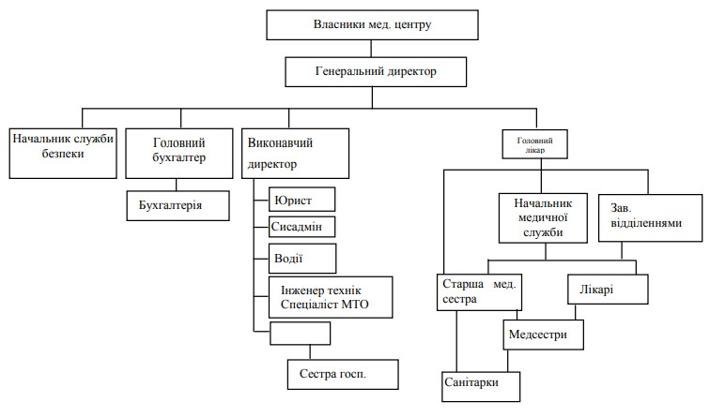
Рисунок 1.2 – Організаційна структура медичного центру «Taurt Medical»
Джерело: побудовано автором на основі власних досліджень медичного центру «Taurt Medical»

Процес організації та управління компанією вимагає від людей більш чіткого визначення масштабів і відносин, функцій і завдань. Співробітники є найціннішим активом компанії. З огляду на це, компанія планує створити їм хороші умови роботи та бути зацікавленою в результатах їхньої праці. Медичний центр планує виділити ресурси на освіту, розвиток і навчання персоналу.
Основними завданнями кадрової роботи є підбір персоналу, навчання, планування кар'єри працівників, розробка та подальший розвиток систем мотивації персоналу. Таким чином, отримуємо наступну натуральну форму вираження
(таблиця 1 4.)

Таблиця 1.4 - Характеристика виробничої програми медичного центру «Taurt Medical» за 2021 – 2023 рр.
Послуги | 2021 рік | 2022 рік | 2023 рік
Консультативнодіагностичні послуги | 4200 | 4560 | 5040
Лабораторні послуги | 7900 | 8560 | 8700
Проведення  інтенсивної та  медикаментозної  терапії | 1200 | 1450 | 1670
Діагностичні обстеження | 6960 | 7920 | 8640
Лікувальні процедури | 2411 | 2800 | 3200
Косметологічні процедури | 3600 | 4350 | 5200
Реабілітаційні послуги | 8200 | 8340 | 8920
Пакет медичного  обслуговування | 4000 | 4500 | 4800
Джерело: складено автором за даними медичного центру «Taurt Medical» [15]

Процес тактичного планування починається з визначення обсягу продажів. Власне, на цьому показнику будується вся система внутрішнього планування. Навіть якщо запланована кількість продажів хоч трохи відхиляється від фактичної кількості, основний бюджет може значно відхилятися від реальності. Щоб випередити конкурентів, кожна компанія повинна ретельно передбачати потреби ринку та розробляти прогнози продажів щонайменше на декілька років.
Медичний центр «Taurt Medical» орієнтується на діяльність, спрямовану на споживача. Заклад з більшою ймовірністю досягне своїх цілей, працюючи над кращим задоволенням існуючих і потенційних потреб споживачів. Проводячи аналіз мікросередовища, медичний заклад може глибоко і всебічно вивчити потреби реальних і потенційних споживачів, визначити основні тенденції їх розвитку і краще зрозуміти потреби споживачів, ніж їхні конкуренти.
У контексті розробки стратегії сегментування ринку, визначаються групи споживачів, по відношенню до яких повинні застосовуватися різні конкурентні стратегії. Кожна група може по-різному реагувати на стратегію, обрану компанією. Тому керівникам варто звернути увагу на розробку конкурентних пропозицій для кожної з груп споживачів.
Основна складність із сегментацією полягає в тому, що вибір змінних сегментації не завжди очевидний, і існує відносно багато способів вибрати сегмент у певній ситуації. Найбільш часто використовувані змінні характеристик клієнта – стать, рівень доходів, вік, спосіб життя. Проаналізуємо сегменти за рівнем доходу згідно статистичних даних (таблиця 1.5.)

Таблиця 1.5 - Співвідношення обсягу надання послуг у 2023 році, %
Показник |  |  | Середній дохід в місяць |  |  |  |  | Всього за вибіркою
Показник | Менше  8400 | 8400  15000 | – | 15000 –  22500 | 22500  30000 | – | Більше  30000 | Всього за вибіркою
Особи, що скористалися послугами медичних центрів всього | 100 | 100 |  | 100 | 100 |  | 100 | 100
Джерело: складено автором за даними проведеного дослідження
Продовження таблиці 1.5 - Співвідношення обсягу надання послуг у 2023 році, %
Особи, що скористалися послугами медичного центру «Taurt  Medical» |  | 33,2 | 36,3 | 46,31 | 47 | 38,2 | 40,20
Особи, що скористалися послугами інших медичних центрів м.  Херсон |  | 45,8 | 47,7 | 48,6 | 46 | 31,8 | 43,988
Джерело: складено автором за даними проведеного дослідження

Аналізуючи дані таблиці 1.5, бачимо, що в 2023 році найбільшу частку займали послуги інших медичних центрів м. Херсон, включаючи великі медичні центри та малі приватні медичні кабінети. Послуги медичного центру «Taurt Medical» склали значну частку (всього за вибіркою 40,20%). Найбільшим попитом послугами медичного центру «Taurt Medical» користувалися у пацієнтів із середнім доходом більше 22500 грн., що становить 47%. З точки зору маркетингових досліджень, наразі ця група переважно має високу купівельну спроможність і регулярно користується послугами центрів.
Споживачі з малозабезпечених верств населення віддають перевагу послугам інших недорогих медичних центрів Херсону, особливо підприємствам малого бізнесу. Сегментація сімей пацієнтів-споживачів послуг медичного центру «Taurt Medical» за віком та статтю представлено таблиця 1.6.

Таблиця 1.6 – Сегментування пацієнтів-споживачів послуг медичного центру «Taurt Medical» за віком та статтю
Показник | % структури споживачів 2022 році | % структури споживачів 2023 році | (+,-)
Сегментування споживачів послуг медичного центру за віком:
до року | 3,0 | 2,3 | -0,7
від 1 до 3 років | 4,3 | 3,0 | -1,3
від 3 до 6 років | 18,5 | 13,6 | -4,9
від 6 до 8 років | 20,5 | 22,0 | 1,5
від 8 до 12 років | 25,1 | 27,3 | 2,2
від 12 до 16 років | 17,0 | 19,5 | 2,5
старше 16 років | 11,6 | 12,3 | 0,7
Разом | 100 | 100 | 0
Сегментування споживачів послуг медичного центру за статтю:
Жіноча | 57,2 | 61,4 | 4,2
Чоловіча | 42,8 | 38,6 | -4,2
Разом | 100 | 100 | 0
Джерело: складено автором за даними проведеного дослідження

Таким чином, переважна більшість споживачів послуг медичного центру «Taurt Medical» – дитини віком від 8 до 12 років (25,1% у 2022 році, 27,3% у 2023 році). Ціноутворення послуг медичного закладу було визначено з урахуванням цін приватних клінік міста Херсон та купівельної спроможності жителів міста. Ціни на послуги медичного центру наведено в таблиці 1.7.

Таблиця 1.7 - Ціни на послуги медичного центру «Taurt Medical», грн.
Послуги | Ціна
Консультативно-діагностичні послуги | 420
Лабораторні послуги | 725
Проведення інтенсивної та медикаментозної терапії | 200
Діагностичні обстеження | 720
Лікувальні процедури | 350
Косметологічні процедури | 580
Реабілітаційні послуги | 580
Пакет медичного обслуговування | 400
Джерело: складено автором за даними медичного центру «Taurt Medical» [15]

У таблиці 1.8 представимо характеристику видів реклами, що використовується медичним центром «Taurt Medical» у маркетинговій діяльності.

Таблиця 1.8 – Види рекламних кампаній медичного центру «Taurt Medical»
Критерії | Види реклами
За метою | Стратегічні та тактичні
За цільовою аудиторією | Направлені на підприємства, направлені на індивідуального споживача
За предметом комунікацій | Медичні послуги
За географічним критерієм | Глобальні та локальні, за межами медичного центру та в середині
За типом носія | Медійні та немедійні
За типом повідомлення | Іміджеві та стимулюючі
За вартістю | Комерціні та не комерційні
Джерело: складено автором за даними медичного центру «Taurt Medical»

Залежно від обсягу рекламної роботи та засобів, що використовуються в рекламних цілях, медичний центр «Taurt Medical» проводить рекламні кампанії порізному, але зазвичай вдається до послуг спеціалізованих рекламних агентств. Інформацію щодо витрат на маркетингові комунікації медичного центру «Taurt Medical» представлено у таблицi 1.9.

Таблиця 1.9 - Витрати медичного центру «Taurt Medical» на маркетингові комунікації за 2021-2023 рр., тис. грн
Показник | 2021 рік | 2022 рік | 2023 рік
Зовнішня реклама та реклама у друкованих засобах масової інформації | 244 | 226 | 235
Реклама в мережі Інтернет та цифрова реклама | 276 | 234 | 280
Спеціально організовані заходи | 105 | 100 | 120
Виробництво сувенірної та друкованої продукції | 173 | 165 | 156
Участь у виставках | 234 | 186 | 180
Всього витрати на маркетингову діяльність | 1032 | 911 | 971
Джерело: складено автором за даними медичного центру «Taurt Medical» Протягом діяльності медичного центру «Taurt Medical» витрати на маркетингові комунікації мали тенденцію до зростання (за останні три роки із 1032 тис. грн. у 2021 році, 911 тис.грн у 2022 році до 971 тис. грн. у 2023 році).
Аналіз фінансової діяльності використовується для характеристики фінансових результатів та ефективності діяльності організації охорони здоров'я за конкретний період діяльності (місяць, квартал, рік тощо). Фактори, що впливають як на результати фінансової діяльності, так і на фінансовий стан медичних установ, можна виділити на дві основні групи:
¾ зовнішні фактори: рівень цін (тарифів) при наданні платних послуг; система фінансування (оплати наданих медичних послуг); система оподаткування; величина нормативів для обслуговування населення тощо.
¾ внутрішні фактори: структура медичного центру; система стимулювання (система оплати праці); показники роботи установи та її підрозділів, тощо.
Враховуючи вплив як зовнішніх, так і внутрішніх факторів, необхідно розрізняти показники ефективності, які є результатом роботи кожного підрозділу лікувального закладу, і показники, які є результатом дії зовнішніх факторів.
Насправді, через недостатній рівень оплати послуг у системі охорони здоров’я медичні заклади іноді стикаються з серйозними фінансовими труднощами навіть за хороших виробничих показників, або, навпаки, через стабільні бюджетні закупівлі та низьку продуктивність.
Аналізуючи отримані результати проведеного досліlження, видно, що з 2021 по 2023 рік медичний центр «Taurt Medical» працював прибутково та покращував свою фінансову стійкість. Проте негативний вплив зовнішніх чинників (таких як економічна нестабільність, окупація міста Херсон та нерегулярне фінансування за Програмою медичних гарантій) знизило рівень послуг, що надаються, внаслідок чого доходи компанії зменшилися.
Також варто виділити та проаналізувати фактори макросередовища. Поперше, політико-правові фактори, до яких можна віднести: нестабільність вартості оренди приміщень закладу, зменшення кількості споживачів через повномасштабне вторгнення Росії, збільшення коштів, які виділило Міністерство охорони здоров’я України, у 2023 році збільшився попит населення на послуги медичного центру у порівнянні з 2021 та 2022 роками. Підсумовуючи все вищезгадане, складемо таблицю факторів макросередовища медичного центру (таблиця 1.10).

Таблиця 1.10 – Політико-правові фактори макросередовища медичного центру
№ | Фактор | Можливості |  | Загрози
1 | Нестабільність вартості оренди приміщень |  |  | Збільшення витрат на оренду приміщень
2 | Зменшення кількості споживачів через повномасштабне вторгнення Росії |  |  | Зменшення прибутку через зниження попиту та окуповані території
3 | Збільшення коштів виділених Міністерством охорони здоров’я | Збільшення бюджету на закупівлю обладнання
4 | Збільшення попиту населення у 2023  році | Підвищення прибутку через збільшення попиту  населення
Джерело: [створено автором]

До економічних факторів віднесемо: підвищення споживчих цін, підвищення цін на електроенергію, зменшення платоспроможності населення та складна політична ситуація. Підвищення споживчих цін безумовно вплинуло на вартість послуг в медичному центрі, на підвищення заробітної плати робітників, на собівартість наданих послуг. Підвищення цін на електроенергію знову ж таки підвищило вартість послуг, оскільки медичний центр використовує чимало електроприладів, які приймають участь у діагностуванні та наданні послуги споживачу. Зменшення платоспроможності населення призводить до зменшення попиту та втрати клієнтів. Всі економічні фактори внесемо до таблиці 1.11.

Таблиця 1.11 – Економічні фактори макросередовища медичного центру
№ | Фактор | Можливості | Загрози
1 | Підвищення споживчих  цін |  | Підвищення цін послуги | на
2 | Підвищення цін на  електроенергію | Пошук альтернативних джерел енергії | Збільшення витрат електроенергію | на
3 | Зниження платоспроможності населення |  | Зменшення попиту послуги | на
Джерело: [створено автором]

До демографічних факторів віднесемо міграцію працівників та дефіцит кадрів. Фактори представимо в таблиці 1.12.

Таблиця 1.12 – Демографічні фактори макросередовища медичного центру
№ | Фактор | Можливості | Загрози
1 | Міграція кадрового  персоналу |  | Втрата працівників, нових інноваційних можливостей, підвищення заробітної плати
2 | Дефіцит працівників |  | Відсутність працівників на деяких участках  роботи
Джерело: [створено автором]

Науково-технічні фактори макросередовища медичного центру включають в себе активний розвиток комп’ютерних технологій та появу нового енергозберігаючого медичного устаткування. Ці фактори мають чималий влив на попит та пропозицію.
В таблиці 1.13 представимо всі фактори макросередовища, які мають вплив на діяльність медичного центру «Taurt Medical».

Таблиця 1.13 – Фактори макросередовища медичного центру
№ | Фактор | Можливості | Загрози
1 | Нестабільність вартості оренди приміщень |  | Збільшення витрат на оренду приміщень
2 | Зменшення кількості споживачів через повномасштабне вторгнення Росії |  | Зменшення прибутку через зниження попиту та окуповані території
3 | Збільшення коштів виділених Міністерством охорони здоров’я | Збільшення бюджету на закупівлю обладнання
4 | Збільшення попиту населення у 2023  році | Підвищення прибутку через збільшення попиту  населення
5 | Підвищення споживчих цін |  | Підвищення цін на послуги
6 | Підвищення цін на електроенергію | Пошук альтернативних  джерел енергії | Збільшення витрат на  електроенергію
7 | Зниження платоспроможності населення |  | Зменшення попиту на послуги
8 | Міграція кадрового персоналу |  | Втрата працівників, нових інноваційних можливостей, підвищення заробітної плати
Джерело: [створено автором]
Продовження таблиці 1.13 – Фактори макросередовища медичного центру
9 | Дефіцит працівників |  | Відсутність працівників деяких участках роботи | на
10 | Активний розвиток комп’ютерних технологій | Вдосконалення сайту  медичного центру
11 | Поява нового  енергозберігаючого устаткування | Зменшення собівартості  послуг
Джерело: [створено автором]

Виділивши та проаналізувавши фактори макросередовища медичного центру, можна виділити наступні можливості: збільшення бюджету на закупівлю обладнання, підвищення прибутку через збільшення попиту, пошук альтернативних джерел енергії, вдосконалення сайту медичного центру та зменшення собівартості послуг.
Також можна виділити основні загрози медичного центру: збільшення витрат на оренду приміщень, зменшення прибутку через зниження попиту та окуповані території, підвищення цін на послуги, збільшення витрат на електроенергію, втрата та відсутність кваліфікованих працівників.
До основних факторів мезосередовища медичного центру «Taurt Medical» можна віднести: тенденції розвитку галузі охорони здоровя, динаміку розвитку, особливості ринку, рівень конкуренції та вхідні та вихідні бар’єри.
На основі проведеного дослідження можна зробити висновок, що маркетингове середовище є сприятливим для розвитку центру. Наступним кроком є дослідження основних конкурентних переваг медичного центру на ринку медичних послуг.

1.3. Діагностика маркетингової управлінської проблеми медичного центру «Taurt Medical»

Впродовж останніх років ринок приватних медичних послуг у місті Херсоні активно розвивався та перебував у стадії становлення. Завдяки цьому збільшилася кількість учасників досліджуваного ринку. В першу чергу приваблює прибутковість цього сегмента, яка за середніми оцінками операторів становить 27-
30%, а також гарантія стабільного доходу для платоспроможної частини населення.
Проведемо дослідження основних конкурентів медичного центру «Taurt

Medical»:
¾ Перша приватна поліклініка [13]
Багатопрофільний медичний заклад «Перша приватна поліклініка» входить до мережі українських медичних закладів, що займаються комплексною діагностикою та лікуванням захворювань дітей і дорослих, а також косметологією. Серед працівників цього центру – лікарі вищої та першої кваліфікаційних категорій. В клініці працюють спеціалісти медичних відділень та викладачі медичних закладів міста та області.
Медичний центр працює в Херсоні, Миколаєві, Вінниці, Запоріжжі та Дніпрі. Основні підрозділи першої приватної поліклініки: терапія; педіатрія; гінекологія; урологія; стаціонарне відділення; косметологія; кардіологія; служба швидкої й невідкладної допомоги; аптека.
Лабораторія, швидка медична допомога, маніпуляційний кабінет працюють цілодобово, у стаціонарі поліклініки можуть проходити лікування пацієнти закладу.
Місце розташування: м. Херсон, проспект 200 років Херсону, 24г; м. Херсон, вул. 49 Гвардійської дивізії, 22а; м. Херсон, вул. Іллі Куліка, 33; м. Херсон, вул. Чорноморська, 6; м. Херсон, вул. Університетська, 161. м. Миколаїв, вул. Велика морська, 49; м. Миколаїв, вул. Генерала Карпенко, буд. 29; м. Новий Буг, провулок Лікарняний, 6; вул. Космонавтів, 120/1. м. Вінниця, вул. Максима Шимка, буд. 4.
м. Запоріжжя, бульвар Будівельників, буд. 7; м. Запоріжжя, вул. Щаслива, 11; м.
Запоріжжя, вул. Лізи Чайкіної, 69. м. Дніпро, вул. Данила Галицького, буд. 34; проспект Б. Хмельницького, 127; м. Дніпро, бульвар Слави, буд. 8.
¾ Медичний центр «Oxford Medical» [14]
Клініка «Оксфорд Медікал» — один із небагатьох медичних закладів в Україні, який спеціалізується виключно на сучасних, безпечних та малоінвазивних методах лікування. У клініці працюють лікарі різних спеціальностей, та обслуговують широкий діапазон вікових груп. Медичний центр надає пацієнтам медичні послуги найвищої якості та створює середовище, яке забезпечує їм максимальний комфорт.
В медичному центрі працюють відділення проктології, гінекології, урології, дерматології, мамології, онкології та відділення терапії, діагностичний центр, також є відділення естетичної медицини та пластична хірургія.
Місце розташування: м. Херсон, вул.Ушакова, 35а.
¾ Діагностичний центр [12]
Діагностичний центр – це високопродуктивний сучасний заклад третинного рівня, який надає широкий спектр спеціалізованої висококваліфікованої медичної допомоги населенню.
У складі діагностичного центру працюють:
¾ проктологічний центр;
¾ центр ендоскопічної хірургії хребта і суглобів;
¾ медико-генетична консультація;
¾ центр моніторингу хірургічної патології щитовидної залози та наднирників;
¾ центр планування сім’ї та репродукції людини;
¾ політравми;
¾ глаукомний;
¾ щелепо-лицьової травми;
¾ малоінвазивних урологічних втручань;
¾ центр інтервенційної радіології;
¾ мікрохірургії ока та лазерних технологій.
Основним напрямком роботи лікарні є підвищення якості спеціалізованої медичної допомоги шляхом впровадження сучасних медичних технологій та їх оновлення, а також системного управління дотриманням стандартів.
Прийом проводять наступні фахівці: гінекологи, урологи, проктологи, психологи, алергологи, офтальмологи, ендокрнологи, кардіологи, хірурги, педіатри, гастроентерологи та ін.
У клініці є лабораторія, що дає змогу провести повний спектр лабораторних досліджень та оснащений кабінет функціональної діагностики.
Місце розташування: м. Херсон, вул.Ушакова, 36.
Механізм ринку медичних послуг діє через взаємодію трьох факторів:
попиту, пропозиції та ціни. На попит впливають такі фактори:
¾ Рівень національного доходу (чим вищий дохід, тим більше можливостей отримати медичні послуги).
¾ Демографічна ситуація (чисельність населення – потенційна кількість пацієнтів, зміни демографічної структури, наприклад, збільшення потреби в медичній допомозі та ліках через старіння населення).
¾ «Форсування попиту» на медичні послуги з боку лікарів (попит може змінюватися в залежності від діагнозів і рекомендацій лікарів).
¾ Зміни в уподобаннях пацієнтів (наприклад, популярність певних пластичних операцій збільшила попит на ці види медичних послуг).
На надання медичних послуг впливають такі фактори:
¾ Удосконалення медичного обладнання та технологій (запровадження нового обладнання зменшує витрати та надає більше послуг).
¾ Оскільки на ринок виходять нові медичні послуги від конкурентів, їхні пропозиції також збільшуються.
¾ Зі збільшенням кількості медичних працівників у лікувальному закладі розширюватиметься спектр медичних послуг.

Таблиця 1.14 - Порівняльний ціновий аналіз проєктованого бізнесу й середніх цінових показників приватних клінік у м. Херсон, 2023 р., грн
Послуги | Ціна на послугу Taurt  Medical | Середня ціна по місту
Консультативно-діагностичні послуги | 420 | 400
Лабораторні послуги | 725 | 560
Проведення інтенсивної та медикаментозної терапії | 200 | 200
Діагностичні обстеження | 720 | 560
Лікувальні процедури | 350 | 400
Косметологічні процедури | 580 | 550
Реабілітаційні послуги | 580 | 550
Пакет медичного обслуговування | 400 | 500
Джерело: побудовано автором на основі [5]

За результатами цінового моніторингу можна зробити висновок, що ціни на послуги в медичному центрі переважно на 7-10% вищі за середньоринкові, але за деякими показниками нижчі або знаходяться на існуючому рівні. Водночас конкурентною перевагою цього проєкту є те, що пацієнти отримуватимуть у комплексі всі основні медичні послуги від діагностики до повного лікування. Пацієнтам більше не потрібно відвідувати інші медичні заклади для отримання різноманітних послуг. Пацієнти мають доступ до обстеження та лікування із використанням новітнього медичного обладнання.
Це пояснюється тим, що, наприклад, апарати УЗД та електрокардіограми, які є в багатьох клініках, застаріли і не дають повної та об’єктивної інформації про стан окремих органів організму людини. В таблиці 1.14 представимо характеристику компанії медичний центр «Taurt Medical» у порівнянні з основними конкурентами на ринку.

Таблиця 1.15 – Позиції медичного центру «Taurt Medical» у порівнянні з конкурентами
Показники | Перша приватна  поліклініка | Оксфорд Медікал | Taurt Medical
Частка ринку | 9,3 | 7 | 9,4
Місце розташування | Таврійський | Суворовський | Дніпровський
Кількість клінік | 5 | 1 | 2
Послуги | 15-20 напрямів | 10 напрямів | 20 напрямів
Середня кількість  пацієнтів | 10000 | 5000 - 7000 | 12000 – 15000
Ціни на послуги  (середні) | Високі | Високі | Високі
Якість послуг | Високий | Високий | Високий
Джерело: побудовано автором на основі [12, 13, 14]

До основних конкурентів медичного центру «Taurt Medical» відноситься «Перша приватна поліклініка», медичний центр «Oxford Medical». На основі проведеного експертного оцінювання обраних факторів успіху медичних закладів побудуємо матрицю конкурентного профілю (таблиця 1.12).

Таблиця 1.16 – Матриця конкурентного профілю медичних закладів
Ключові фактори успіху | Вага фактору | Перша приватна поліклініка |  | Oxford Medical |  | Taurt Medical
Ключові фактори успіху | Вага фактору | Оцінка (max=10) | Загальна оцінка | Оцінка (max=10) | Загальна оцінка | Оцінка (max=10) | Загальна оцінка
Якість послуг | 0,2 | 8 | 1,6 | 7 | 1,4 | 7 | 1,4
Обсяги послуг | 0,1 | 8 | 0,8 | 6 | 0,6 | 7 | 0,7
Частка ринку | 0,1 | 9 | 0,9 | 5 | 0,5 | 7 | 0,7
Ціна | 0,2 | 7 | 1,4 | 8 | 1,6 | 9 | 1,8
Фінансові можливості | 0,1 | 7 | 0,7 | 6 | 0,6 | 7 | 0,7
Місце розташування | 0,1 | 9 | 0,9 | 7 | 0,7 | 7 | 0,7
Асортимент послуг | 0,1 | 8 | 0,8 | 8 | 0,8 | 7 | 0,7
Кваліфікований персонал | 0,1 | 9 | 0,9 | 8 | 0,8 | 8 | 0,8
Всього | 1 |  | 8 |  | 7 |  | 7,5
Джерело: побудовано автором на основі [12, 13, 14]

Отже, зважаючи на показники, отримані від побудови матриці конкурентного профілю, Перша приватна поліклініка зайняла найбільш вигідну конкурентну позицію відносно інших конкурентів. «Oxford Medical» та медичний центр «Taurt Medical» мають також помірну, середню конкурентну позицію на ринку медичних послуг.
Для вивчення зовнішнього середовища компанії та вжиття заходів щодо мінімізації впливу негативних факторів та врахування можливостей використання позитивних факторів для розвитку компанії використаємо REST-аналіз.
Тому, розглянемо результати РЕSТ-аналізу медичний центр «Taurt Medical» в таблицi 1.17.

Таблиця 1.17 – РЕSТ-аналіз зовнішнього середовища медичного центру
«Taurt Medical»
Економічні фактори | Оцінка впливу | Політичні та правов фактори | і | Оцінка впливу
1 | 2 | 3 |  | 4
Темп інфляції | -9 | Політична нестабільність державі | в | -9
Різкий стрибок ціни на послуги | -9 | Жорстокість українського міжнародного законодавства | та | 4
Підтримка розвитку приватних медичних  закладів | 9 | Еефктивність правової системи |  | -6
Коливання валютного курсу | -9 | Позиція політики стосовно підготовки  кадрів для галузі |  | 4
Нестача оборотних коштів | 4 | Частота зміни правових норм в медицині |  | -9
Посилення контролю стосвно конкуренції з боку держави | 4 | Відміна спец.режиму ПДВ |  | -9
Соціальні фактори | Оцінка впливу | Технічні та технологічні фактори |  | Оцінка впливу
Старіння нації | 4 | Науково-технічний прогрес |  | 4
Відтік медичних працівників за кордон | -3 | Простої у процесі виробництва |  | -3
Джерело: побудовано автором на основі власних досліджень
Продовження таблиці 1.17 – РЕSТ-аналіз зовнішнього середовища медичного центру «Taurt Medical»
1 |  | 2 | 3 |  | 4
Нестабільність доходів населення | -9 |  | Патенти на обладнання | 3
Низький платоспроможний попит | -4 |  | Фінансування досліджень | 4
Кваліфікація робочої сили | 6 |  | Розширення мережі  закладів | 6
Потенційна кількість робочої сили | 4 |  | Вимоги до рівня  конкурентоспроможних послуг | 6
Джерело: побудовано автором на основі власних досліджень

Проаналізувавши загальний REST-аналіз медичного центру «Taurt Medical», можна зробити висновок, що найбільший вплив на компанію мають економічні та політичні фактори, а саме внутрішньополітична нестабільність, коливання валютного курсу та зростання цін на паливно-енергетичні ресурси. Тому основною особливістю REST-аналізу є оцінка макросередовища для функціонування підприємства без урахування стану мікросередовища, яке визначає обмеження його використання.
Для того, щоб визначити стратегічні цілі організації необхідно скласти SWOT-аналіз медичного центру «Taurt Medical» (таблиця 1.18).

Таблиця 1.18 – SWOT-аналіз медичного центру «Taurt Medical»
Сильні сторони | Слабкі сторони
Надання якісних медичних послуг.  Висококваліфіковані фахівці центру.  Вигідне розташування.  Бажання вдосконалювати процес надання медичних послуг. | Досить низький рівень використання сучасних інформаційних засобів щодо  просування медичних послуг центру
Можливості | Загрози
Підтримка місцевої влади.  Впровадження e-health. | Нестабільна ситуація в країні.
Поширення послуг через офіційний сайт та соціальні мережі. | Нечітка політика держави стосовно реформ сфери охорони здоров’я.  Конкуренція.
Джерело: побудовано автором на основі власних досліджень

Таким чином, спираюсь на результати отримані на основі РЕSТ-аналізу сформуємо список основних факторів успіху медичного центру «Taurt Medical». За підходом Р. Гранта було виявлено наступні фактори (таблиця 1.19).

Таблиця 1.19 – Визначення основних факторів успіху медичного центру
«Taurt Medical»
Аналіз факторів попиту | Аналіз факторів конкуренції | Головні фактори успіху медичного центру
Потреба в широкому асортименті якісних медичних послуг.  Сформоване коло пацієнтів споживачів центру.  Високі стандарти якості послуг.  Висока цінова категорія споживачів.  Широкий спектр послуг | Конкуренція цінового та нецінового характеру.  Досить велика кількість конкурентів.  Існують певні перешкоди входу на ринок медичних послуг. | Запровадження нових стандартів якості обслуговування.  Швидкість розвитку технологій в медичній галузі.  Збільшення попиту на послуги та поява нових видів послуг з урахування потреб пацієнтів.
Джерело: побудовано автором на основі власних досліджень

Отже, основними факторами успіху медичного центру «Taurt Medical» є використання сучасного прогресивного медичного обладнання, досвід і професіоналізм високоваліфікованих медичних працівників, впровадження нових стандартів якості надання медичної допомоги.

Висновки до 1 розділу

Медичний центр «Taurt Medical» створено з метою тривалого спостереження та лікування за дорослими та дітьми від народження. Багатопрофільний медичний центр «Taurt Medical» цінує здоров’я людини і створює всі умови для надання ефективної медичної допомоги мешканцям Херсона, Миколаєва та Одеси. Taurt Medical – це сучасний образ приватної медицини та запровадження єдиних стандартів міжнародного рівня. Медичний центр цінує кожного пацієнта, який довіряє йому своє здоров’я.
Чистий дохід у 2023 році склав 75 360 тис. грн, тобто зріс на 25,6% порівняно із 2022 р., хоча у 2022 році спостерігалася тенденція до зменшення на 42,3% порівняно із 2021 роком. Відповідно до зростання обсягів реалізації збільшується і собівартість. У 2023 році на 15496 тис. грн, тобто на 33,5%. Зростання повної собівартості спричинене зростанням виробничої собівартості, адміністративних витрат та витрат на збут.
Медичний центр «Taurt Medical» у своїй діяльності орієнтується на клієнта, на своїх пацієнтів споживачів. Медичний заклад намагається якомога більше докласти зусиль для задоволення потенційних потреб споживачів. Так, переважна більшість споживачів послуг медичного центру «Taurt Medical» – дитини віком від 8 до 12 років (25,1% у 2022 році, 27,3% у 2023 році).
Незважаючи на ті обставини, що склалися в місті Херсон після деокупації, медичний центр все ж надає якісні медичні послуги під постійними обстрілами окупантів, та дотримується свого головного принципі діяльності – ставитися до клієнта так, ніби ти лікуєш свого родича.
Таким чином, провівши дослідження, можна визначити основні конкурентні переваги медичного центру «Taurt Medical»: можливість отримання допомоги дітям від народження так і дорослим, можливість викликати лікаря додому, отримати вакцинацію, косметичні процедури та пройти весь спектр обстеження організму людини, а також одержати консультацію фахівця, який надасть висококваліфіковану, якісну медичну послугу.
РОЗДІЛ 2 ПЛАНУВАННЯ МАРКЕТИНГОВОГО ДОСЛІДЖЕННЯ

2.1. Методологія дослідження

Сьогодні на ринку медичних послуг діє велика кількість медичних центрів. Кожен з них постійно створює нові продукти та послуги для задоволення потреб клієнтів. Саме тому конкурентна боротьба стала можливою за впровадження маркетингових комунікацій та просування послуг на ринку медицини.
Перш за все потрібно розглянути поняття «комунікація» та яке місце вона займає в маркетингу. Термін «комунікація» має багато визначень залежно від поставленої мети окремого дослідника. Відповідно до лінгвістичного підходу комунікація є процесом обміну інформацією і може мати фізичний і соціальний характер. Деякі вчені вважають комунікацію процесом перетворення (передачі) інформації за допомогою слів, літер, символів або подібних засобів з метою отримання загальної чи окремої інформації про певний об’єкт чи подію.
В широкому розумінні комунікація — це явище суспільного життя і процес передачі емоційного та інтелектуального змісту.
З економічної точки зору, поняття комунікація має багато тлумачень, але загалом воно стосується використання різних засобів спілкування з метою формування єдиного психологічного ставлення, оскільки відправник і одержувач обмінюються в процесі спілкування значущою інформацією. Комунікація – це є збір інформації та створення умов для нормального функціонування окремих осіб, організацій, культур і суспільства загалом.
Різні автори по-різному трактують поняття маркетингової комунікації. Це поняття включає всі види сигналів і повідомлень, розроблених компанією для різних цільових груп: споживачів, торгових посередників, постачальників, акціонерів, органів влади та власного персоналу [ 10, с. 61].
Інше визначення С.Е.Сардак трактує маркетингову комунікацію як «транзакційний процес між двома або трьома сторонами, в якому обмін ідеями відбувається через свідоме використання символів». Це означає, що людина або компанія, яка хоче щось повідомити, повинна спочатку звести концепцію до набору символів, які можуть передати її одержувачу сигналу [11, с.30] .
Також поняття маркетингових комунікацій тлумачили вітчизняні вчені:
Комунікація - це процес намірів і різноманітних способів спілкування з метою формування єдиної психологічної установки відправника та одержувача інформації та створення умов для нормального функціонування людей, організацій, культур і суспільства в цілому обмін значущою інформацією між людьми [6, с.511].
Маркетингова комунікація як процес, що забезпечує взаємодію суб’єктів пропозиції товару з іншими суб’єктами ринку [29, с. 219].
Слід зазначити, що у своїй праці Примак Т. велику увагу приділяє вивченню двох понять: «маркетингова комунікація» та «реклама». Вона вважає, що в той час як маркетингова комунікація спрямована на двосторонню інформаційну комунікацію між компанією та її аудиторією, реклама продуктів є загальною концепцією і включає весь маркетинговий комплекс, який включає маркетингові комунікації для переміщення продуктів на ринку [22, с. 123].
Узагальнюючи вище наведені визначення, нами було сформовано визначення маркетингової комунікації.
Маркетингова комунікація – це формування взаємодії між учасниками ринку шляхом надсилання конкретних маркетингових повідомлень аудиторії за допомогою інформації, переконання та пам’яті для досягнення цілей компанії.
Маркетингові комунікації як один із елементів маркетингового комплексу спрямовані на досягнення стратегічних і маркетингових цілей компанії. Комунікаційні цілі мають ієрархічний характер і утворюють складні системи. На рисунку 2.1 представлено ключові цілі інтегрованих маркетингових комунікацій [7, 259].

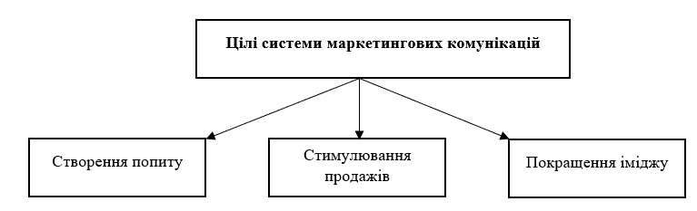
Рисунок 1.1 – Основні цілі системи маркетингових комунікацій

Додатковими цілями можуть бути [15, С. 72]: мотивація клієнтів; формування позитивного ставлення до послуги, фірмового знаку; представлення інформації про послугу та виробника; створення позитивного іміджу медичного центру; створення репутації та традицій компанії; знайомство; підтримка повторних послуг; сприяння повторній послузі; постійне нагадування про центр та його послуги.
Також вчені виділяють чотири основних цілі маркетингових комунікації:
¾ Формування потреб споживачів товарної категорії – встановити товарну категорію продукту у свідомості цільового споживача як засобу задоволення потреби.
¾ Впізнаваність бренду – здатність ідентифікувати бренд у певній товарній категорії. Передбачається, що споживачі здатні запам'ятати деталі, необхідні для здійснення покупки та впізнання бренду.
¾ Ставлення до бренду – специфічне комплексне ставлення до бренду, яке є основою для формування міцного зв’язку з брендом.
¾ Намір придбати – заохочення споживачів прийняти рішення, необхідні для придбання продукту (бренду) [7, с.260].
Стосовно класифікації маркетингових комунікацій, то існує чимало методів і підходів, які також розглядаються в наукових дослідженнях з маркетингу.
Диверсифікація засобів маркетингової комунікації відбувається в основному за рахунок змін, які відбуваються безпосередньо в маркетингу (перехід від масового маркетингу до концентричного маркетингу, тобто маркетингу, спрямованого на обслуговування окремих сегментів, зміни між продуктами, іміджами тощо (зростання конкуренції) [7, с.125].
Існує багато способів і підходів до класифікації маркетингових комунікацій. Вони змінюються залежно від цілей, поставлених дослідником, і характеристик, на яких базується класифікація.
Маркетингова комунікація є розгалуженням комунікації загалом. Тому в основу типологій можуть бути покладені сутнісні класифікаційні ознаки спілкування.
Однією класифікаційною ознакою є вид комунікативної системи. Залежно від цього виділяють [7, с. 84]:
¾ Міжособистісна маркетингова комунікація, що відбувається між двома або більше людьми за умови, що учасники зустрічі мають можливість впливати один на одного. Спілкування між двома людьми є диференційованим, і в цьому випадку система спілкування називається «діадою». Коли в систему входить більша група людей, це називається малою групою. Ліміт групи – від 15 до 20 осіб.
¾ Організаційна комунікація, яка передбачає передачу та обмін інформацією між окремими організаціями. Реалізація такого типу комунікації є більш складною, оскільки кожна організація – це певна комунікаційна система, що складається з окремих підсистем, які взаємопов’язані та організовані для досягнення поставлених цілей.
¾ Публічна комунікація – це спілкування однієї людини з великою групою. Цей вид спілкування характеризується більшим впливом комунікатора на учасників спілкування та меншою ефективністю спілкування у зворотному напрямку порівняно з попередніми видами.
¾ Масова комунікація – використання засобів масової інформації для впливу на обрану аудиторію. Цей тип зв'язку характеризується ще меншим ступенем зворотного зв'язку.
¾ Інтерактивна комунікація – цей вид спілкування на основі використання комп’ютерних технологій. Така комунікація дозволяє комунікатору надіслати переконливе повідомлення і в той же час дозволяє покупцеві відповісти на ці заперечення, відхиливши або прийнявши їх.
В свою чергу міжособистісні та організаційні комунікації поділяються на:
¾ Комунікація між компанією та її середовищем враховуючи вплив подій і факторів зовнішнього середовища.
¾ Внутрішні відносини в компанії – передача інформації з одного рівня на інший всередині організації. Він може бути горизонтальним, вертикальним або діагональним. Комунікація між відділами відбувається по горизонталі. Вертикальні відносини рухаються у двох напрямках: від високого до низького (внизу) і навпаки (вгорі). Діагональна комунікація спрямована на обмін інформацією між керівником і відділами, які не належать або не вище керівника [23,с. 156].
¾ Наступна класифікація – за терміном дії. За цією ознакою всі маркетингові комунікації поділяються на [7, с. 85]:
¾ Довгострокової перспективи, тобто ті, які використовуються для створення позитивного іміджу, збільшують обсяги продажів, і т.д та розраховуються на тривалий період;
¾ Короткострокової перспективи – ті, що здійснюються напротязі короткого періоду часу і спрямовуються на те, щоб схилити покупця до покупки.
Маркетингові комунікації за строком дії поділяють на короткострокові і довгострокові [23, с. 139-140].
За типом зв'язку бувають особистісні та неособистісні зв'язки.
За періодичністю розрізняють епізодичні та регулярні.
Відповідно сфери діяльності виділяють: невиробничі комунікації (ті, що не стосуються виробничого процесу – побутові та особисті), науково-дослідні та виробничі, які включають також аспект підвищення кваліфікації та освіти.
Маркетингові комунікації за місцем поширення бувають [24, с.89]:
- Зовнішні комунікації – ті, які враховують зв’язки з компаніями;
- Внутрішні комунікації – ті, які циркулюють комунікативні зв'язки в межах одного підприємства.
За напрямком мережі комунікації поділяються на: послідовні, зіркові, променеподібні та колові. При послідовних маркетингових комунікаціях компанії контактують лише з юридичними чи фізичними особами, які постійно проживають у їх регіоні. Мережа маркетингових комунікацій зіркова є відкритою комунікаційною системою, якщо існує постійний зв'язок між усіма учасниками системи. Ідентифікація комунікаційних мереж менеджерів особливо важлива для розуміння влади, мотивації та контролю в системах управління підприємством.
При маркетингових комунікаціях променеподібних компанія використовує мережу маркетингових комунікацій, щоб оточити себе мережею інших компаній, з якими вона має прямі контакти. У мережах маркетингових комунікацій типу «колесо» організація маркетингової політики комунікації передбачає послідовний обмін інформацією між учасниками системи або з'єднання і кінцевий контроль ситуації з боку компанії, яка спочатку надала інформацію [23, с. 90].
Кожна складова системи маркетингових комунікацій (реклама, особистий продаж, стимулювання збуту, пропаганда, паблік рілейшнз, директ-маркетинг) має таку ж класифікацію, як і напрямок соціально-психологічних аспектів. Проте їх слід розглядати і з економічної точки зору, тобто як форму самостійного впливу на суб’єкт зовнішнього та внутрішнього середовища, спрямовану на формування економічно вигідної позиції підприємства на ринку [47, 110].
До основних маркетингових комунікацій відносять [23,с. 86]:
¾ рекламу;
¾ стимулювання збуту;
¾ персональні продажі та управління продажами;
¾ паблісіті/PR;
¾ прямий маркетинг;
¾ комплексні заходи (виставкова діяльність, спонсорська допомога тощо).
Якщо розглядати комунікацію на промисловому рівні, то одним з найпопулярніших напрямків маркетингових комунікацій є рекламна діяльність, її можна класифікувати за декількома факторами [4, с. 127]:
¾ в залежності від об’єкта реклами буває реклама послуги або товару та реклама, спрямована на створення позитивного іміджу фірми;
¾ в залежності від форми та способу проведення реклами розрізняють пряму рекламу та приховану рекламу, пряма реклама здійснюється у формі прямих рекламних звернень та участі в акціях, прихована реклама полягає в участі брендованих товарів, присутності товару на конкурсах, змаганнях, фільмах, телевізійних шоу тощо;
¾ в залежності від мети та функції реклама може бути інформативною (етап створення попиту, коли випускається новий продукт) або переконливою (стадія зростання життєвого циклу продукту, наприклад порівняння з подібними продуктами), нагадувальна реклама (стадія зрілості), підсилююча (після покупки товару може гарантувати лояльність вибору покупця), престижна реклама (формування позитивного ставлення до іміджу компанії, бренду компанії та окремих продуктів).
Наступним напрямком маркетингових комунікацій є персональні продажі. Це робиться шляхом особистого представлення продукту потенційному споживачеві або групі споживачів, демонстрації того, як продукт працює, і встановлення тісного контакту та довірчих відносин із налаштованою споживчою аудиторією. Цей маркетинговий інструмент дуже ефективний для промислових товарів і послуг, оскільки дозволяє потенційним споживачам зрозуміти технічні та експлуатаційні особливості продукту до його придбання. Це є дуже важливим моментом і пояснюється тим, що промислові продукти часто дуже дорогі, спеціалізовані та великі. Наприклад, різні вузли та вузли промислового обладнання, обладнання, механізмів, а іноді й цілі виробничі лінії або комплекси. Крім того, прямі продажі дозволяють укладати довгострокові та масштабні контракти, налагоджувати довгострокові відносини співпраці та залучати до процесу купівлі-продажу необхідних спеціалістів (інженерів, юристів, спеціалістів тощо) [24, с. 68].
На ринку промислових товарів і послуг перевага віддається особистим продажам над рекламою, тому зі збільшенням частки промислових товарів у загальному обсязі продукції підприємства значно зростають прямі витрати на збут, а витрати на рекламу відповідно зменшуються [5].
Стимулювання збуту передбачає використання різноманітних засобів впливу на потенційних покупців, посередників, працівників біржі з метою прискорення та посилення позитивної реакції ринку. Це відображається на зростанні попиту та обсягах продажу пропонованої продукції. Основними елементами стимулювання збуту є використання прогресивних методів збуту продукції, поліпшення естетичних, ергономічних і сенсорних показників дизайну упаковки і самого товару, цінова політика компанії за рахунок використання різноманітних знижок, акційних цін і надбавок є коригуванням в залежності від змін у мікро- та макросередовищі фірми [24, с. 67].
Паблік рилейшнз – це управлінська діяльність, спрямована на побудову взаємовигідних і гармонійних відносин між організацією та суспільством, від яких залежить успіх організації. Для ефективного використання цього інструменту маркетингу у великій корпоративній організації потрібен функціонуючий відділ формування громадської думки, але з міркувань витрат цю функцію зазвичай передано фахівцям відділу маркетингу та реклами.
Ефективність використання цього інструменту маркетингу підвищується, коли існує всебічна культура спілкування, виконуються спеціалізовані завдання та налагоджена співпраця всередині компанії чи організації. Це пояснюється позитивним прикладом і впливом керівництва, сприятливою психологічною обстановкою в організації, наявністю чітко розроблених і задокументованих правил поведінки і виконання роботи, турботою про працівників і створенням належними умов праці [5].
Приховані комунікації є відносно новою формою спілкування. Одним із найбільш часто використовуваних видів цієї комунікації є «product – placement». У цьому випадку існує прихований рекламний стимул для споживачів шляхом перегляду фільмів, серіалів або відеокліпів, що зображують використання фірмових товарів. Потенційна комунікаційна перевага полягає в тому, що глядачі підсвідомо асоціюють себе з «позитивними» героями та намагаються імітувати їхній спосіб життя, а отже, продукти, які вони споживають [24, с.260].
Одним з форм прихованих маркетингових комунікацій є вірусний маркетинг.
Вірусний маркетинг – це форма маркетингової комунікації, за якої комерційна реклама, вигідна для компанії, поширюється від одного суб’єкта до іншого як частина особистого або колективного спілкування [24, с.261].
У сучасному урбанізованому інформаційному суспільстві обмін важливою інформацією про компанії, їхні продукти та бренди знаходиться поза їхнім контролем. В особистих спілкуваннях, групах, інтернет-форумах і в сучасному контексті потенційні споживачі можуть отримати більше інформації, ніж від самих компаній. У цьому випадку самі споживачі виступають носіями інформації, яка швидко, як вірус, поширюється серед широких верств населення. Щоб керувати цим процесом, деякі компанії можуть діяти як приховані модератори.
Використовують таки види каналів у процесі реалізації ідей вірусного маркетингу [24, с. 259]:
¾ Торгові канали: інформація поширюється як у самій торговій мережі, так і в процесі спілкування з потенційними споживачами.
¾ Expert канали: інформація поширюється через думки експертів, експертів та звернення до представників цільових груп.
¾ Соціальні канали: інформація поширюється під час повсякденної соціальної комунікації (наприклад, спілкування з родиною, друзями, колегами, у транспорті тощо).
¾ Інформаційні канали: інформація поширюється в процесі передачі інформації між представниками цільових груп.
Типовим випадком використання вірусного маркетингу є те, як деякі інтернет-провайдери використовують електронні листи своїх клієнтів для поширення інформації про свої компанії.
Кожен із цих інструментів має відмінні характеристики, переваги та недоліки, а відповідно й специфічні умови експлуатації. Залежно від конкретних умов виробник або продавець намагається розробити індивідуальний комплекс заходів таким чином, щоб викликати бажану реакцію цільового ринку.

2.2. Визначення цілі та завдань дослідження, спрямованого на пошук шляхів удосконалення маркетингових комунікацій «Taurt Medical» на ринку медичних послуг

Об’єктом дослідження виступають маркетингові комунікації медичного центру «Taurt Medical», на ринку медичних послуг. Далі визначимо суб’єктів нашого дослідження.
Суб’єктами дослідження є маркетингові комунікації медичного центру «Taurt Medical» на ринку, споживачі, його цільова аудиторія, а також маркетингові комунікації конкурентів (найближчих та найбільших). Визначимо предмет нашого дослідження.
Предмет дослідження - напрями удосконалення маркетингових комунікацій медичного центру «Taurt Medical», на ринку медичних послуг. Далі необхідно визначити границі дослідження.
Нами було визначено предмет дослідження, а також суб’єкт та об’єкт, тому для подальшого проведення дослідження необхідно визачити границі в межах яких будемо проводити наші дослідження.
Границі дослідження - дослідження будемо проводити впродовж 2 місяців з березня по квітень 2024 року, в місті Херсон. Дослідження будемо проводити на ринку надання медичних послуг.
Ціль даного дослідження полягає в пошуку шляхів вдосконалення наявної в медичному центрі «Taurt Medical», політики маркетингових комунікацій та визначення і вирішення її слабких сторін. Цілями, які медичний центр прагне досягти в процесі нашого дослідження є – підвищити лояльність споживачів до медичного центру; підвищити рівень проінформованості серед споживачів про наш центр та переваги надання медичних послуг; сформувати позитивний імідж бренду та підвищити його впізнаваність; сформувати базу постійних споживачів та залучити нових. Необхідно дослідити відношення споживачів до бренду та його послуг; найважливіші фактори при обрані послуг та їх ринкова поведінка; на основі отриманих даних визначити та провести найефективніші маркетингові комунікації з певним задумом, який також визначимо в процесі аналізу отриманої інформації в результаті дослідження.
Виходячи з мети дослідження, можна виокремити наступні завдання, які необхідно вирішити в процесі дослідження для того, щоб досягти поставленої цілі:
¾ Провести аналіз політики маркетингових комунікацій медичного центру «Taurt Medical» на ринку. Виділити сильні та слабкі сторони.
¾ Визначити конкурентів медичного центру в інформаційному просторі цільової аудиторії та їх політику маркетингових комунікацій.
¾ Проаналізувати діяльність найбільших та найближчих конкурентів медичного центру. Визначити переваги та недоліки в політиці маркетингових комунікацій.
¾ Встановити стратегію позиціонування конкурентів.
¾ Проаналізувати клієнтів медичного центру стосовно рівня їх лояльності та проінформованості нашого бренду та його послуг.
¾ Виділити мотивацію споживачів цільової аудиторії при виборі послуг центру.
Нижче наведемо орієнтовний план нашого дослідження.
Для того, щоб наше дослідження маркетингових комунікацій медичного центру «Taurt Medical» було організованим потрібно розробити пункти плану, яких ми будемо дотримуватися під час нашого дослідження:
¾ Проаналізувати вторинну інформацію для того, щоб скласти список конкурентів медичного центру.
¾ Проаналізувати вторинну інформацію на рахунок стратегій позиціонування конкурентів.
¾ Проаналізувати вторинну інформацію для того, щоб виокремити переваги та недоліки діяльності маркетингових комунікацій конкурентів.
¾ Проаналізувати вторинну інформацію для того, щоб визначити позитивні та негативні сторіни комунікаційної політики нашого центру.
¾ Створити анкету та апробувати її шляхом опитування кінцевих клієнтів нашого медичного центру. Основною метою є аналіз лояльності та проінформованості споживачів стосовно бренду та виділення переваг та недоліків центру очами клієнтів.
¾ На основі отриманої інформації, виділити елементи маркетингових комунікацій, які є найбільш ефективними для діяльності нашого центру.
¾ Надати рекомендації та розробки заходи по удосконаленню політики маркетингових комунікацій компанії.
¾ Надати економічне обґрунтування ефективності обраних елементів комплексу маркетингових комунікацій.
Для кожного поставленого завдання дослідження нами було розроблено пошукові запитання. Також нами було визначено джерело отримання необхідного інформації для того, щоб отримати відповідь на поставлені пошукові запитання і методи, які ми використовували для отримання інформації. Пошукові запитання, які нами було виділено ми скомпонували в таблицю (таблиця 2.1), яку представили нижче.
Аналізуючи таблицю бачимо пошукові запитання, які ми виділили та на які ми будемо шукати відповіді в процесі дослідження. А саме:
Завдання 1. Які елемент и політики маркетингових комунікацій вже використовує медичний центр «Taurt Medical»? Наскільки кожен з елементів є ефективним? Які є сильні та слабкі сторони медичного центру?
Завдання 2. Які елемент и політики маркетингових комунікацій вже використовує медичний центр «Taurt Medical»? Наскільки кожен з елементів є ефективним? Які є сильні та слабкі сторони медичного центру?
Завдання 3. Яку політику маркетингових комунікацій використовують конкуренти?
Завдання 4. Чи всі елементи маркетингових комунікацій є ефективними? Які сильні та слабкі сторони конкурентів?
Завдання 5. Яка стратегія позиціонування у конкурентів? Наскільки дієвою є стратегія позиціонування у конкурентів ніж у нас?
Завдання 6. Який рівень лояльності наших клієнтів? Який рівень проінформованості наших клієнтів про наш центр? Як клієнти відносяться до нашого бренду?
Завдання 7. Які фактори є основними при виборі медичного закладу? Які заходи мають найбільший вплив на цільову аудиторію під час вибору отримання медичних послуг?

Таблиця 2.1 – Пошукові питання
№ | Завдання | Запитання | Метод отримання інформації | Формат отриманої інформації
1. | Провести аналіз  політики маркетингових комунікацій медичного центру «Taurt Medical» на ринку. Виділити сильні та слабкі сторони. | Які елемент и  політики маркетингових комунікацій вже використовує  медичний центр «Taurt Medical»? Наскільки кожен з елементів є ефективним? Які є сильні та слабкі сторони медичного центру? | Вторинна інформація. Кабінетні дослідження.  Первинна інформація. Опитування, анкетування | Текстовий, перелік, опис
Джерело: створено автором.

Продовження таблиці 2.1.
2. | Визначити конкурентів медичного центру в інформаційному просторі цільової аудиторії та їх політику маркетингових комунікацій. | Хто є основними конкурентами на ринку? Хто є  найближчими конкурентами? | Вторинна інформація, кабінетні дослідження. | Текстовий, перелік, опис
3. | Проаналізувати діяльність найбільших та найближчих конкурентів медичного центру. | Яку політику маркетингових комунікацій використовують конкуренти? | Вторинна інформація, кабінетні дослідження. | Текстовий, перелік, опис
4. | Визначити переваги та недоліки в політиці маркетингових комунікацій. | Чи всі елементи маркетингових  комунікацій є ефективними? Які сильні та слабкі сторони конкурентів? | Вторинна інформація, первинна інформація, кабінетні дослідження, опитування | Текстовий, перелік, опис
5. | Встановити стратегію позиціонування конкурентів. | Яка стратегія позиціонування у конкурентів? Наскільки дієвою є стратегія  позиціонування у конкурентів ніж у нас? | Вторинна інформація, кабінетні дослідження. | Текстовий, перелік, опис
6. | Проаналізувати клієнтів медичного центру стосовно рівня їх | Який рівень лояльності наших клієнтів? | Первинна інформація, опитування. | Числовий, діаграма, графік
 | лояльності та  проінформованості нашого бренду та його послуг. | Який рівень  проінформованості наших клієнтів про наш центр?  Як клієнти відносяться до нашого бренду?
7. | Виділити мотивацію споживачів цільової аудиторії при виборі послуг центру. | Які фактори є основними при виборі медичного закладу?  Які заходи мають найбільший вплив на цільову аудиторію під час вибору отримання медичних послуг? | Первинна інформація, опитування. | Текстовий, числовий, перелік, опис, графік, діаграма.
Джерело: створено автором.

Для того, щоб зрозуміти важливість кожного виокремленого нами пошукового питання, нижче надамо роз’яснення.
Пошукове питання 1. Які елементи політики маркетингових комунікацій вже використовує медичний центр «Taurt Medical»? Дане пошукове питання дозволить нам у ході дослідження визначити які елементи політики маркетингових комунікацій використовує медичний центр взагалі. Сформувати список цих елементів та як саме вони впроваджуються в центрі. Це необхідно для того, щоб зрозуміти наскільки політика маркетингових комунікацій є розвинутою на підприємстві та надати нам розуміння стосовно подальших дій при розробці шляхів вдосконалення політики маркетингових комунікацій медичного центру «Taurt Medical».
Пошукове питання 2. Наскільки кожен з елементів є ефективним? Дане пошукове питання необхідне нам для того, щоб зрозуміти чи весь комплекс маркетингових комунікацій використовується компанією та наскільки є ефективним. Вирішення даного питання допоможе відповісти куди краще інвестувати кошти, а куди варто зменшити інвестиції.
Пошукове питання 3. Виявити сильні та слабкі сторони медичного центру. Це питання дасть змогу зрозуміти на чому саме варто зосередити увагу при встановленні комунікацій з клієнтами. Ми маємо зрозуміти на чому варто робити акцент при розробці елементів системи комунікаційної політики центру. Відповідь на дані питання ми частково отримаємо з анкети.
Пошукове питання 4. Хто є основними суб’єктами на ринку. Отримавши відповідь на дане питання ми маємо побачити відсоток користування послугами медичного центру на ринку медичних послуг. А також зможемо сформувати перелік основних найбільших компаній конкурентів, які ми будемо аналізувати.
Пошукове питання 5. Хто є найближчими та найбільшими конкурентами нашого медичного центру. Для того, щоб визначити сильні та слабкі сторони медичного центру, необхідно визначити найближчих конкурентів центру, також ця інформація нам необхідна для майбутньої розробки заходів позиціонування та маркетингових комунікацій. За рахунок цього ми зможемо виділити слабкі сторони медичного центру, які нам необхідно буде усунути, або частково компенсувати за рахунок сильних сторін підприємства.
Пошукове питання 6. Яку політику маркетингових комунікацій використовують конкуренти. Відповідь на це питання дасть змогу нам зрозуміти які елементи комплексу маркетингових комунікацій використовують конкуренти, сформувати їх перелік для майбутнього аналізу їх ефективності. Матимемо змогу визначити за допомогою яких елементів маркетингової комунікаційної політики ми конкуруватимемо з іншими підприємствами.
Пошукове питання 7. Чи всі з елементи маркетингових комунікацій є ефективними. За допомогою цього ми маємо побачити прогалини в маркетинговій політиці конкурентів та виділити ті елементи, які не є популярними серед клієнтів ринку медичних послуг.
Пошукове питання 8. Сильні та слабкі сторони конкурентів. Отримавши відповідь на це питання ми зможемо визначити переваги медичного центру, які є конкурентними на ринку. Частково ми отримаємо відповідь з анкети.
Пошукове питання 9. Яка стратегія позиціонування використовується конкурентами нашого центру. За допомогою цього питання ми отримаємо відповідь, що включити в стратегію позиціонування медичного центру, які переваги нашого підприємства над конкурентами необхідно взяти до уваги, та варто використати в позиціонуванні.
Пошукове питання 10. Чи є стратегії конкурентів більш дієвими, аніж стратегія нашого медичного центру. За допомогою відповіді на це питання ми побачимо за рахунок чого наш медичний центр переважає над конкурентами, а також що нам потрібно врахувати у власній стратегії позиціонування.
Пошукове питання 11. Наскільки лояльними є клієнти нашого медичного центру. Отримавши відповідь на це питання, ми зрозуміємо наскільки наші споживачі є лояльними до бренду нашого центру, наскільки вони готові постійно користуватися послугами нашого підприємства, незважаючи на зміни в ринковому середовищі.
Пошукове питання 12. Наскільки споживачі послуг нашого центру проінформовані про його бренд. За допомогою цього ми маємо змогу проаналізувати та визначити переваги послуг нашого медичного центру, та що саме споживачі знають про нас.
Пошукове питання 13. Відношення клієнтів до нашого бренду. За рахунок цього ми можемо зрозуміти, які саме асоціації виникають у споживачів нашого бренду, та які вони є – позитивні чи негативні. Відношення клієнтів до нашого бренду дасть змогу сформувати уявлення про наш імідж медичного центру.
Пошукове питання 14. Які фактори є основними при виборі медичного закладу. За допомогою цього питання ми зможемо чим керуються наші клієнти при виборі медичного закладу, а також проаналізуємо чи можемо ми ці фактори використовувати як переваги нашого медичного центру.
Пошукове питання 15. Які заходи маркетингових комунікацій є найбільш впливовими на рішення відвідати наш медичний центр саме цільовою аудиторією. Це питання нам допоможе зрозуміти на які заходи маркетингових комунікацій варто звернути увагу та використовувати для просування на ринку. А також ми зможемо проаналізувати чи є ефективними ці методи.
Пошукове питання 16. Яка купівельна спроможність цільової аудиторії бренду нашого медичного центру. Отримавши відповідь на це питання ми зможемо зрозуміти, які канали та коли саме нам потрібно використовувати та впроваджувати елементи маркетингової комунікаційної політики.
Підсумовуючи вищесказане, можна сформувати висновок, що знайшовши відповідь на пошукові питання ми зможемо теоретично та практично визначити елементи маркетингових комунікацій, їх зміст для формування політики просування медичного центру в майбутньому.

2.3. Планування та організація збору даних, необхідних для проведення дослідження

Для проведення нашого дослідження нам потрібно зібрати та проаналізувати первинну та вторинну інформацію. Вторинна інформація складається з зовнішніх та внутрішніх даних. Зовнішня інформація – це та інформація, яка знаходиться у вільному доступі офлайн та онлайн джерел та наукових джерелах (інтернет сайти, статистика галузі дослідження, т.д), а внутрішня інформація – це та, яка є у вільному доступі у звітах або документах медичного центру.
Відповідно до навчально-методичного комплексу С. Солнцев та О.Черненко [25], зазначають, що первинна інформація – це та, яка зібрана вперше в ході дослідження, спеціально для виконання поставленої дослідницької задачі. «Вторинна інформація — інформація, попередньо зібрана для інших цілей», визначення , надається в тому ж педагогічно-методичному комплексі, що й вище [23]. Відносно того, де збирається ця інформація, вона поділяється на внутрішню інформацію та зовнішню інформацію.
Внутрішня зовнішня інформація – це інформація, яку компанія раніше збирала та зберігала у внутрішніх джерелах компанії. Зовнішня вторинна інформація – це та інформація, яку наша компанія збирала та аналізувала в минулому для цілей, відмінних від дослідницьких, інформація зібрана із зовнішніх, вільно доступних джерел інформації, її ми будемо аналізувати за рахунок кабінетних досліджень, а саме шляхом аналізу даних, зібраних раніше, які збиралися для інших цілей (не для нашого дослідження) [25].
Спираючись на навчально-методичний комплекс створений С.Солнцевим та О.Черненко, джерелами інформації для кабінетних досліджень можуть бути: дані міжнародних організацій; постанови державних органів; Інтернет-ресурси; періодичні видання загальної економічної орієнтації; публікація галузевих асоціацій; дані офіційної статистики; закони, накази, дані засобів масової інформації; інформаційно-аналітичні бюлетені; каталоги та проекти різних фірм; внутрішня звітність підприємства (власні бази даних доступні для продажу дослідження) [25].
В методах кабінетних досліджень виділимо тільки ті, якими ми будемо користуватися в ході нашого дослідження – це контент-аналіз та традиційний метод. Контент-аналіз – це є один з методів кабінетних досліджень за допомогою якого можна побачити взаємозв’язок та закономірність між кількісними та якісними одиницями в тих джерелах які ми аналізуємо [25]. Традиційний метод – це той який спирається на логічні послідовні висновки щодо досліджуваної теми
[9].
Для проведення нашого дослідження ми використовуємо як внутрішні, так і зовнішні джерела для пошуку вторинної інформації. За допомогою зовнішніх джерел ми аналізуємо ринки, на яких працює компанія , і ринкові тенденції, виявляємо потенційні загрози для компанії, а також проаналізуємо функціонування конкурентів медичного центру «Taurt Medical», сильні та слабкі сторони їх послуг та комплекс маркетингових комунікацій підприємств.
Проаналізувавши діяльність медичного центру «Taurt Medical» за допомогою аналізу внутрішніх джерел інформації ми зможемо визначити сильні та слабкі сторони, виявити «прогалини» в маркетинговій комунікаційній політиці. Для аналізу діяльності підприємства ми будемо використовувати внутрішню звітність підприємства.
Згідно з тим же джерелом [25], існує також синдикована інформація, тобто інформація, яка купується в іншої компанії, яка спеціалізується на дослідженнях у певній галузі та продає проаналізовані дані іншим компаніям. Це джерело інформації ми не будемо використовувати для нашої роботи, оскільки ми можемо збирати та аналізувати всю інформацію, необхідну для нашого дослідження.
Повертаючись до первинної інформації, розуміємо що це необхідно для нашого дослідження, щоб знайти відповіді на різні питання, які безпосередньо стосуються споживачів і потенційних клієнтів. Її ми використовуватимемо, щоб визначити рівні обізнаності споживачів, рівні лояльності, асоціації, які компанія викликає у споживачів, і позитивні аспекти компанії та її продуктів, які бачать клієнти. Також за допомогою первинної інформації знайдемо відповідь на питання які найважливіші чинники, якими керується цільова група при виборі товару та які з них визначають купівельну поведінку цільової групи.
Польове маркетингове дослідження можна визначити як пошук і подальший аналіз інформації, необхідної для поточного дослідження, яку компанія не збирала раніше. Іншими словами – це інформація, яка є абсолютно нова [25]. При проведенні цього типу дослідження існує кілька способів збору даних, ми будемо використовувати метод опитування.
Опитування ми будемо здійснювати за допомогою проведення фокус-груп та анкетування. Метод анкетування буде проводитися на сайті, його зможуть пройти зареєстровані клієнти медичного центру, це анкетування дозволить нам зрозуміти як відносяться споживачі до бренду медичного центру, рівень поінформованості, лояльності, стосовно сильних сторін компанії, для того, щоб ми могли визначити наявну репутацію медичного закладу.
Фокус-групи будемо проводити для того, щоб дослідити, як існуючі маркетингові комунікації бренду впливають на потенційних споживачів, які раніше не чули про Taurt Medical. Крім того, вивчити купівельну поведінку на ринку та ключові тенденції, що впливають на цю поведінку, проаналізувати, як можна покращити свою комунікаційну політику, щоб не тільки більше резонувати з існуючими клієнтами, але й привернути увагу нових клієнтів і підвищити обізнаність про бренд. Фокус-група – це різновид інтерв’ю, яке проводить інтерв’юер (спеціально навчена особа) в неформальній обстановці з відібраними людьми, які відповідають критеріям дослідження. Це інтерв’ю проводиться у формі усної бесіди [25].
Перевагою цього типу опитування полягає в тому, що дані можуть бути зібрані та проаналізовані відносно швидко. Структура є досить гнучка. В результаті ми отримуємо різні відповіді від різних учасників фокус-груп. Але, також є недоліки до яких можна віднести вплив на респондентів думок інших учасників фокус-груп (думки формуються лише під час обговорення або під впливом інших факторів), тобто ми отримаємо суб’єктивні дані.
В ході нашого дослідження ми використовували метод анкетування, тому давайте визначимо що це таке.
Анкетування – це формат збору даних, у якому чітко визначено зміст, формат, порядок запитань і формат відповідей [25]. Перевагою цього методу є невелика кількість експертів-учасників, процес оформлення та обробки інформації не займає багато часу. За короткий проміжок часу ми можемо опитати чималу кількість споживачів, відбувається швидкий обмін інформацією, але знову ж таки недоліком є суб’єктивність відповідей.
В ході нашого дослідження було створено анкету та проведено анкетування (Додаток Б), яке ми створили в Google Forms, та провели шляхом розміщення на сайті медичного центру, також її було розіслано на пошти споживачів. Саме таким шляхом ми раціонально використали свої кошти та розмістивши на сайті ми використали найлегший та найпростіший спосіб опитування та отримання результатів. Основною мотивацією проходження опитування було отримання 10% знижки на послуги медичного центру, для вибірки нам необхідно було зібрати 100 анкет.
Апробувавши нашу анкету, ми її трішки змінили, додавши питання стосовно елементів системи маркетингових комунікацій. А саме: « Чи бачили ви акції медичного центру «Taurt Medical»? «Як ви вважаєте, чи є вигідними акції медичного центру»?, «Чи чули ви про програму лояльності споживачів»? «Чи отримували ви подарунки від медичного центру «Taurt Medical»?
В ході дослідження нами було перевірено наявні гіпотези. В основі їх підтвердження ми використали аналіз вторинної інформації та проведення фокус- груп.
¾ Клієнти надають перевагу приватним медичним закладам. Можна вважати підтвердженим, якщо 75% клієнтів погодяться з цим твердженням.
¾ Етичність, ввічливість, професійність - важливий фактор для клієнтів при виборі медичного закладу. Можна вважати підтвердженим, якщо 75% клієнтів погодяться з цим чинником.
¾ Клієнти все більше отримують консультації онлайн. Можна вважати підтвердженим, якщо 75% погодяться з цим твердженням.
¾ Все більше популярністю користуються приватні медичні заклади. Можна вважати підтвердженим, якщо 75% клієнтів погодяться з цим твердженням.
¾ Клієнти прагнуть бачити відображення ціна – якість - професіоналізм в рекламі. Можна вважати підтвердженим, якщо 75% клієнтів погодяться з цим твердженням.
¾ Споживачі в Україні все більше користуються приватним медичними закладами. Можна вважати підтвердженим, якщо 50% клієнтів погодяться з цим твердженням.
Для спрощення та розуміння проведення дослідження, нами було створено таблицю з відповідністю фокус-груп, питаннями анкети та пошуковими питаннями. Таблицю представлено в Додатку В.
Також для проведення дослідження нам необхідно створити графік дослідження (таблиця 2.3), та розрахувати бюджет, який потрібен для реалізації дослідження. Дивлячись на наші розрахунки, бачимо, що для виконання нашого дослідження нам необхідно 2 місяці при пятиденному графіку роботи з 01 березня 2024 року по 30 квітня 2024 року, якщо брати в робочих днях – це 45 днів.
Остаточна сума, яка необхідна для того, щоб провести дослідження - 337,2 тис.грн. Сам графік проведення дослідження по днях представлено в Додатку Г.
Спираючись на дані Додатку Г бачимо, що дослідження будемо проводити з 01 березня по 30 квітня 2024 року, за 5-денним графіком. Далі представимо таблицю із сумарною кількістю потрібних днів для кожного етапу дослідження, (таблиця 2.3).

Таблиця 2.2- Графік проведення дослідження
Етап дослідження |  | Пункти дослідження |  | Час, який необхідно для дослідження
Етап 1 |  | Аналіз мікросередовища |  | 2
 |  | Аналіз макросередовища |  | 2
 |  | SWOT аналіз |  | 2
Загалом |  |  |  | 6
Етап 2 |  | Визначення мети та завдань дослідження |  | 2
 |  | Розробка пошукових питань |  | 2
 |  | Визначення методології дослідження |  | 2
 |  | Визначення організації та об’єму вибірки |  | 3
Загалом |  |  |  | 9
Етап 3 | Збір первинної інформації | Фокус-групи | Написання плану,  складання анкети | 5
Етап 3 | Збір первинної інформації | Фокус-групи | Узгодження з замовником | 3
Етап 3 | Збір первинної інформації | Фокус-групи | Відбір респондентів | 7
Етап 3 | Збір первинної інформації | Фокус-групи | Проведення пілотного дослідження | 1
Етап 3 | Збір первинної інформації | Фокус-групи | Аналіз результатів пілотного дослідження та внесення корективів до анкети | 1
Етап 3 | Збір первинної інформації | Фокус-групи | Проведення фокус-груп | 3
Етап 3 | Збір первинної інформації | Фокус-групи | Написання короткого звіту про результати проведення опитування | 1
Джерело: створено автором

Продовження таблиці 2.2- Графік проведення дослідження
 |  |  | Розшифрування та представлення результатів у друкованому вигляді | 12
 |  | Анкетування | Складання анкети | 4
 |  | Анкетування | Узгодження з замовником  інструментарію анкетування | 3
 |  | Анкетування | Відбір респондентів | 7
 |  | Анкетування | Апробація анкети | 2
 |  | Анкетування | Аналіз результатів апробації та коригування інструментарію | 1
 |  | Анкетування | Проведення анкетування | 6
 | Аналіз отриманої інформації в результаті дослідження |  |  | 5
Загалом |  |  |  | 61
Етап 4 |  | Розроблення звіту дослідження |  | 5
Етап 4 |  | Демонстрація результатів |  | 1
Джерело: створено автором

Далі розрахуємо необхідний бюджет для нашого дослідження.
Зі сформованої нами таблиці видно, для що виконання термінів нашого дослідження необхідно 2 місяці, якщо ми будемо працювати з п’ятиденним графіком (з 01 березня по 30 квітня 2024 року); враховуючи робочі дні – це виходить 43 дні, а також потрібно ще 2 дні на написання звіту з проведеного дослідження. Далі прорахуємо необхідний бюджет для дослідження:
- Команда, яка займається дослідженням:
¾ Керівник – 35 тис.грн./місяць.
¾ Старший аналітик – 30 тис.грн./місяць.
¾ Молодший аналітик 1 – 25 тис.грн./місяць.
¾ Молодший аналітик 2 – 25 тис.грн./місяць.
Загалом сума бюджету дослідження за весь період дорівнює 115 тис.грн.
- Додатковий персонал:
¾ Модератор – 8 тис.грн./місяць (працює 8 днів)= (8/(4*5))*8= 3,2 тис.грн.
¾ Рекрутер – 10 тис.грн./місяць (працює 14 днів)= (10/(4*5))*14= 7 тис.грн.
¾ Програміст займатиметься створенням анкет та редакцією їх після апробації – 25 тис.грн./місяць (працює 6 днів). 25 тис.грн./4тижні = 6,25 тис.грн.за тиждень/5робочих днів = 1,25 тис.грн.за день = 1,25тис.грн.*6 = 7,5 тис.грн.
Загалом на весь період дослідження необхідно – 17,7 тис.грн.
- Учасники фокус-групи:
¾ 30 учасників – по 300грн. кожному – 9000 тис.грн.
¾ 5 учасників (про всяк випадок) – по 200грн. кожному – 1000 тис.грн.
За весь період дослідження загалом – 10000 тис.грн.
- Адміністративні витрати – 60 тис.грн.
- Непередбачувані витрати – 10 тис.грн.
- Прибуток – 30% - 34,5 тис.грн.
В результаті дослідження кінцевий бюджет складає – 337,2 тис.грн.
Виходячи з інформації отриманої в даному розділі, нами було виділено пошукові питання, було надано шляхи збору інформації для кожного питання. Спираючись на отримані дані було складено таблицю питань, які були розроблені та впроваджені в результаті опитування у формі анкети, було проведено опитування фокус-групи, по кожному пошуковому питанню. Для чіткого отримання результатів нами було створено графік дослідження та визначено, який бюджет необхідно для його реалізації.

Висновок до 2 розділу

Отже, в 2 розділі ми досліджували основні теоретичні аспекти, які є необхідними для проведення дослідження, а також визначилися з методологією. Нами було визначено, що об’єктом дослідження виступають маркетингові комунікації медичного центру «Taurt Medical» на ринку медичних послуг. Суб’єктами дослідження є система маркетингових комунікацій медичного центру «Taurt Medical» на ринку, клієнти, цільова аудиторія, маркетингові комунікації конкурентів (найбільших і найближчих). Предметом дослідження є напрями удосконалення системи маркетингових комунікацій медичного центру «Taurt Medical» на ринку медичних послуг. Границі дослідження - дослідження проводилося напротязі 2 місяців з березня по квітень 2024 року, в місті Одеса.
Ціль нашого дослідження полягає в пошуку шляхів удосконалення наявної в медичному центрі «Taurt Medical» системи маркетингових комунікацій та вирішення слабких сторін. Виходячи з мети дослідження ми виділили завдання, які необхідно вирішити в процесі нашого дослідження для досягнення поставленої цілі. Також нами було створено план, якого ми дотримувалися при організації дослідження для вирішення поставленої маркетингової проблеми медичного центру «Taurt Medical».
Було виділено гіпотези, які необхідно було перевірити в ході дослідження. Для кожного із завдань було розроблено пошукові питання та визначено джерела отримання необхідної інформації для одержання відповіді на них.
Було складено графік проведення дослідження, термін виконання склав 2 місяці враховуючи п’ятиденний графік роботи (з 01 березня по 30 квітня 2024 року); в кількості робочих днів – 43 дні та додатково 2 дні вихідних для написання звіту дослідження. Також було розраховано необхідний бюджет на проведення дослідження. Загалом необхідно 337, 2 тис. грн для дослідження та досягнення мети.

РОЗДІЛ 3 РЕАЛІЗАЦІЯ ДОСЛІДЖЕННЯ ТА ВЕРИФІКАЦІЯ РЕЗУЛЬТАТІВ

3.1. Збір та аналіз даних, отриманих з проведеного дослідження

Даний підрозділ нам є необхідним для того, щоб зібрати та проаналізувати дані, які були представлені в попередньому розділі. Тут ми розберемо відповіді на пошукові питання, та виокремлені в досліджені гіпотези керуючись результатами фокус-груп та проведеного анкетування.
В результаті отриманих даних були отримані відповіді на пошукові запитання. Зазвичай опитування створюються за допомогою Google Forms і надсилаються всім зареєстрованим споживачам на веб-сайті компанії з проханням відповісти на питання та отримати можливість 10% знижки на отримання наступної послуги. Опитування проводилося серед усіх зареєстрованих споживачів, з яких було відібрано перших 100. Після проходження опитування було закрито відразу як було зібрано достатню кількість відповідей (якщо ви клієнти намагалися заповнити анкету знову, вони отримували повідомлення «Вибачте, ми вже зібрали достатньо кількість необхідної інформації»). Попередньо було проведено опитування на вибірці з 5 осіб.
Далі розберемо відповіді на пошукові питання. Надамо короткі відповіді на кожне з питань, спираючись на отриману інформацію вторинних джерел (джерелами виступають: офіційні сайти найбільших та найближчих конкурентів медичного центру «Taurt Medical», перша приватна поліклініка [13], Oxford Medical [12], Діагностичний центр[14], а також офіційний сайт нашого медичного центру) та проведене анкетування.
- Які елементи системи маркетингових комунікацій використовує медичний центр?
Центр використовує 4. Рекламу, персональні продажі, піар, стимулювання продажів.
- Наскільки кожен з елементів системи маркетингових комунікацій є ефективним.
Найбільш ефективним є елемент стимулювання продажів спираючись на результати анкетування (80% клієнтів знають про акції медичного центру, і стільки ж клієнтів зазначили, що користуються послугами медичного центру саме через наявність акцій на послуги); найменш ефективним елементом системи маркетингових комунікацій є піар (лише 10% знайомі) та реклама (30% взагалі не бачили або не запам’ятали. Досить гострою є проблема з персональними продажами, але медичний центр зараз працює над вирішенням цієї ситуації.
- Які сильні та слабкі сторони медичного центру.
Слабкими сторонами медичного центру спираючись на аналіз отриманих даних є недостатня поінформованість про послуги центру, досить низький рівень лояльності клієнтів та відсутність чітко сформульованої системи маркетингових комунікацій. Сильними сторонами медичного центру визначили професіоналізм персоналу, дієвість наданих послуг, наявність унікальних послуг, впровадження інноваційності в послуги медичного центру; етичність та екологічність до навколишнього середовища; всі послуги та наявна продукція є якісною та сертифікованою; чітко та правильно обрано цінову політику центру, яка підкреслює високу цінність послуг та відповідає відношенню ціна-якість.
- Хто є основним гравцями та найближчими конкурентами медичного центру.
Лідерами на ринку медичних послуг є Перша приватна поліклініка [13], Oxford Medical [12], Діагностичний центр[14].
- Які елементи системи маркетингових комунікацій використовують конкуренти.
Конкурентами використовуються всі елементи системи маркетингових комунікацій. Кожен конкурент підлаштовує, поєднує під себе елементи роблячи їх більш ефективнішими та унікально розподіляють бюджет який виділено на маркетингові комунікації.
- Чи всі з елементів маркетингових комунікацій є ефективними.
Відповідь є майже однозначною – не всі. Найбільш популярними клієнти виділяють рекламу (більше 90% ), на піар припало більше 80% та стимулювання продажів отримало 85% відповідей. Ці зазначені елементи є найбільш ефективними.
- Сильні та слабкі сторони конкурентів.
Сильними та слабкими сторонами найближчих конкурентів, за допомогою яких ми переважаємо можна виділити: медичний центр «Taurt Medical» має перевагу над Першою приватною поліклінікою, діагностичним центром та Oxford Medical за наступними параметрами – ефективне отримання послуг та їх унікальність, професіоналізм, індивідуальний підхід до кожного клієнта, охайність, ввічливість персоналу. Слабкими сторонами медичного центру «Taurt Medical» виступила вартість наданих послуг. Це підтверджують 75% опитаних.
- Яку стратегію позиціонування використовують наші конкуренти.
Найпоширенішим на ринку медичних послуг є цінове лідерство та стратегія лідерства за наданням послуг. Наш медичний центр використовує стратегію розвитку надання послуг, тобто намагається покращити якість послуг, впровадити інноваційні послуги, вдосконалити ті послуги, які вже надає центр, тому і в майбутньому нашому закладу варто дотримуватися цієї стратегії, але також варто звернути увагу на політику покращення та просування для того, щоб якомога більше споживачів дізналися про наш центр та його переваги.
- Наскільки лояльними є споживачі нашого медичного центру.
На основі проведеного дослідження відобразимо на рисунку 3.1 частоту користування послугами медичного центру серед опитаних споживачів.


50
%
25
%
10
%
5
%
10
%
Користування на регулярній основі
Спробували 1 раз та планують далі
Спробували 1 раз та не планують далі
Ніколи не користувалися
Інше
Рисунок 3.1 – Частота користування послугами центру
Джерело: створено автором

Як ми бачимо на рисунку 3.1 серед клієнтів є присутнім відсоток тих хто не користується послугами нашого центру на постійній основі. Далі розглянемо чи користуються послугами центру повторно наші споживачі (рисунок 3.2).



45
%
20
%
20
%
5
%
10
%
Так, на постійній основі
Так, повторно тією ж послугою
Так, повторно, іншими послугами
Ні не користуюсь
Інше
Рисунок 3.2. – Повторне користування послугами медичного центру
Джерело: створено автором

Аналізуючи рисунок 3.2. можна простежити, що є невеликий відсоток тих, хто не користується послугами медичного центру на постійній основі, навіть не дивлячись на позитивне відношення до центру, однією з причин є безпекова ситуація в Херсоні. Також ще однією важливою причиною є недостатність інформації про переваги та сильні сторони підприємства.
10. Який рівень проінформованості клієнтів стосовно нашого медичного центру.
Аналізуючи відповіді опитаних ми дійшли висновку, що споживачі є недостатньо проінформованими про наш бренд, про цінності нашого центру, про акції компанії і т.д. Продемонструємо це на рисунку 3.3.


75
%
25
%
Так
Ні
Рисунок 3.3 – Рівень помітності реклами медичного центру
Джерело: складено автором

З діаграми бачимо, що існує чималий відсоток тих, хто не бачив рекламу нашого центру. Це може свідчити про, те що ми використовуємо не досить ефективно канали розповсюдження реклами або не ті канали використовуємо. Далі розберемо наскільки помітними є ті, чи інші канали просування реклами (рисунок
3.4).


33
%
%
25
30
%
5
%
5
%
2
%
Офлайн, в медичному центрі
Офлайн, на вулиці
Онлайн, соціальні мережі
Онлайн, блогери
Ніколи не бачили
Інше
Рисунок 3.4 - Основні канали просування реклами медичного центру
Джерело: створено автором

Бачимо, що існують споживачі, які ніколи не помічали рекламу нашого медичного центру, а ті, хто бачив нашу рекламу офлайн, розбилися майже рівномірно. Далі простежимо звідки наші клієнти дізналися про наш медичний центр (рисунок 3.5)



%
40
%
15
%
30
5
%
10
%
Від друзів
Від знайомих
З мережі інтернет
Випадково побачила
Інше
Рисунок 3.5 – Джерела інформації про медичний центр
Джерело: створено автором

З аналізу даних видно, що більшість наших споживачів, які проходили анкетування дізнаються про медичний центр від друзів та з мережі Інтернет. Тобто, це показує, що не всі канали просування є ефективними і їх потрібно переглянути, оскільки деякі потрібно прибрати, а деякі додати, для методики просування нашого бренду.
- Основні фактори при обрані медичного закладу для отримання послуг.
Головними вимогами при виборі медичного закладу за результатами опитувань є професійність надання послуг, співвідношення ціна-якість, ввічливість, охайність, пунктуальність персоналу, репутація закладу, дієвість наданих послуг та унікальність та інноваційність послуг.
- Які елементи системи маркетингових комунікацій найбільше впливають на рішення про відвідування медичного центру.
Найбільш популярними з точки зору опитаних є реклама (75%), піар (70%) та стимулювання продажів (86%).
Підсумовуючи вищесказане, в цьому підрозділі нами було зібрано та проаналізовано інформацію по анкетуванню та фокус-групах. Інформацію було зібрано та проаналізовано з вторинних джерел, на основі них було створено пошукові питання та отримано відповіді на них, а також виявлено гіпотези на які в майбутньому будемо надавати рекомендації стосовно елементів системи маркетингових комунікацій. Далі в нашому дослідженні ми будемо надавати рекомендації стосовно використання кожного елементу системи маркетингових комунікацій та проаналізуємо на прикладі нашого медичного центру. Надамо пояснення чому саме краще їх використовувати і в чому полягає покращення наявних елементів системи маркетингових комунікацій в політиці просування нашого медичного центру.

3.2. Пропозиції щодо удосконалення маркетингових комунікацій медичного центру «Taurt Medical»

У цьому розділі ми вже наводили звіт про отримані дані, необхідні для відповіді на пошукові запитання та підтвердження або спростування гіпотез, які виникли під час дослідження. Дані були зібрані нами за допомогою анкет та фокусгруп. Отримані на них відповіді було пояснено.
У цьому підрозділі надамо рекомендації щодо дій на основі отриманих даних з попередніх підрозділів. По-перше, розпочнемо з рекомендацій на основі відповідей на гіпотези, які ми виділили раніше. Дана інформація може бути використана, щоб зорієнтувати медичний центр, в якому напрямку вони мають змінити/продовжити свою діяльність і на чому вони повинні зосередити свою увагу.
¾ Споживачі надають перевагу якісно наданій послузі та дієвій. Дана гіпотеза в результаті дослідження була підтверджена. Виходячи з неї видно, що цільова аудиторія має схильність до послуг які надаються професійно та є дієвими. Так як послуги нашого медичного центру надаються кваліфікованими фахівцями, є інноваційними, дієвими, до кожного клієнта індивідуальний підхід, то далі при розробці системи маркетингових комунікацій доцільно буде наголосити, що це є перевагою нашого медичного центру.
¾ Безпечність послуг та збереження навколишнього середовища. Дана гіпотеза була частково підтверджена. Аналізуючи дану гіпотезу розуміємо, що наші клієнти звертають увагу на навколишнє середовище, тобто для наших споживачів важливо, щоб наші товари та послуги були екологічно чистими, щоб пакування можна було переробляти. Так як медичний центр працює тільки з екологічно чистими товарами, варто цю гіпотезу використовувати як перевага центру.
¾ Споживачі прагнуть бачити перелік послуг в рекламі. Дану гіпотезу було підтверджено. Спираючись на цю гіпотезу, бачимо що при розробці політики просування маркетингових комунікацій та використання її елементів, варто наголосити на списку доступних послуг в медичному центрі. Це стане однією з причин відвідати наш заклад, скористатися нашими послугами та підвищить обізнаність нашої цільової аудиторії.
¾ Поточна ситуація в місті суттєво змінила умови функціонування медичного центру на ринку медичних послуг. Дана гіпотеза була підтверджена. Вона показує, що у зв’язку з воєнними діями у місті Херсон, з постійними обстрілами, зі зміною місця проживання населення, медичному центру варто внести зміни у діяльність центру, але забезпечити населення високопрофесійним персоналом, якісним обслуговуванням, безпечними умовами отримання послуг, високоякісним складом товарів. Тому незважаючи на сучасні умови функціонування підприємству потрібно слідкувати за ринковими умовами, проводити певні зміни в компанії, які позитивно вплинуть на подальшу співпрацю зі споживачами.
Метою системи маркетингових комунікацій медичних послуг є сприяння формуванню у людей мотивації до зміцнення здоров'я та відповідного способу життя, створенню іміджу здорової людини, системи здорового способу життя.
Постачальники медичних послуг можуть вжити таких заходів для підвищення довіри пацієнтів:
- підвищити рівень відчутності своєї послуги;
- окрім опису послуги, можна також висвітлити її переваги отримання: економія часу, якісна діагностика, гарантії тощо;
- використовувати тільки ті торгові марки, які є якісними та безпечними, щоб відрізнити свої послуги;
- використовувати різні рекламні засоби.
Крім того, оскільки пацієнти завжди присутні під час надання медичних послуг, взаємодія між фахівцями та клієнтами є особливим аспектом комунікаційних систем маркетингу медичних послуг центру.
З метою прискорення процесу надання послуг та обслуговування більшої кількості пацієнтів медичному центру рекомендовано чітко розподіляти час, який витрачається на надання конкретних послуг, особливо послуг мануальної терапії, забір біоматеріалів, клінічні випробування тощо.
Якість медичних послуг значно відрізняється залежно від медичних працівників, часу, місця та обладнання.
Контролювати якість обслуговування дуже важко, але це можливо за допомогою таких засобів:
- залучати висококваліфікованих фахівців, проводити навчання та розвиток медичного персоналу;
- постійно відстежуйте рівень задоволеності пацієнтів, заохочуйте відгуки пацієнтів і оцінюйте рівень лояльності пацієнтів до закладу.
- для спрощення окремих етапів процесу надання послуг (автоматичного запису через електронні форми або на сайті закладу, онлайн-отримання результатів лабораторних досліджень, різні способи оплати послуг).
Медичний центр обов’язково має бути клієнтоорієнтованим, для того, щоб утримати наявних пацієнтів, залучити нових і залишатися конкурентоспроможними в умовах мінливих змін у правилах та умовах надання медичних послуг, особливо в таких регіонах як Херсонська область, де нині йдуть активні бойові дії.
Наступним кроком дослідження будуть надані нами рекомендації стосовно елементів маркетингових комунікацій, які варто впровадити для удосконалення системи маркетингових комунікацій медичного центру. При надані рекомендацій будемо опиратися на отримані дані результатів нашого дослідження з фокус-груп та анкетування.
При розробці та впровадженні рекомендацій будемо враховувати висновки попереднього розділу. Візьмемо до уваги той криторій, що нашою цільовою аудиторією є населення від народження до 60 років, яке слідкує за своїм здоровям та зовнішнім виглядом. Тому всі методи системи маркетингових комунікацій будуть вибудовуватися з урахуванням населення даного віку. Також одним з важливих моментів є те, що саме наші споживачі та цільова аудиторія вважають потрібним у виборі послуг того чи іншого бренду. Сюди ми включимо професіоналізм, екологічність продукції відносно навколишнього середовища безпечність і високоякісний склад, індивідуальний підхід. Також звернемо увагу на те, що обов’язково варто акцентувати свою увагу на рекламних повідомленнях, оскільки більшість опитаних бажають бачити яскраві відео та ілюстрації, які будуть запам’ятовуватися споживачам та будуть демонструвати переваги та цінності нашого медичного центру. Також необхідно звернути увагу, що більшість маркетингових комунікацій буде проводитися в онлайн форматі, оскільки більшість респондентів відповіли, що в період сучасності більшість переносить своє життя на простори Інтернету, та виявили своє бажання знайомитись з послугами медичного центру онлайн, тому і процес впровадження маркетингових комунікацій має бути там [38].
Для медичного центру «Taurt Medical» більш доречними для використання та впровадження будуть такі основні елементи системи маркетингових комунікацій, як реклама, персональні продажі та зв’язки з громадськістю, оскільки впровадження цих елементів не є дороговартісними, що є гарним плюсом для нашого підприємства.
Одним з елементів системи маркетингових комунікацій є реклама, ми будемо використовувати рекламу на сайті, тобто оголошувати про наявні акції та знижки; використовуватимемо рекламу на білбордах – зовнішня реклама; реклама в місцях надання послуг – pos-матеріали, та реклама в мережі Інтернет – соціальні мережі. В період сучасності реклама на сайті є найефективнішою, тому будемо намагатися використовувати її більш інтенсивно. Стосовно такого елементу системи маркетингових комунікацій як зв’язки з громадськістю, то ми будемо впроваджувати через блогерів, тобто задіяти медійних осіб, оскільки таким шляхом медичний центр користуватиметься більшою довірою з боку споживачів, тобто якщо блогери користуються послугами нашого медичного центру, то відповідно заклад надає професійні, дієві, кваліфіковані послуги. Стосовно персональних продажів, то наш медичний центр має 3 філії в м. Одеса та м. Миколаїв, тому особисті продажі будуть відбуватися саме на базі них та мати ряд нововведень, в першу чергу це стосуватиметься персоналу центру (для цього необхідне спеціальне навчання), в такий спосіб підприємство матиме змогу інформувати свої споживачів про переваги надання послуг, а також залучати майбутніх клієнтів.
Для нашого медичного центру не буде доцільним впроваджувати або вдосконалювати такий елемент системи маркетингових комунікацій як прямий маркетинг, оскільки в умовах сучасності, в умовах війни, коли населення міста Херсон постійно змінює своє місце проживання клієнтська база є майже відсутня, тобто постійних клієнтів є дуже мало, тому досить мала кількість споживачів, які є поінформованими про послуги підприємства, а тому прямий маркетинг буде не дуже дієвим, оскільки відсоток користування послугами медичного центру буде досить низьким. На даний час медичний центр все ж займається прямим маркетингом, вони надсилають інформаційні листівки своїм споживачам, але кількість користувачів від цього не збільшується, що ще раз доводить, що зараз метод прямого маркетингу не діє, і що необхідно шукати та впроваджувати інші елементи системи маркетингових комунікацій.
Реклама виступає одним з елементів системи маркетингових комунікацій, оскільки саме вона допомагає споживачам підвищити поінформованість про послуги та можливості медичного центру. Раніше у зв’язку з відсутністю чіткої політики маркетингових комунікацій елемент реклами використовувався не досить ефективно, що економило кошти підприємства, але натомість не давало очікуваних результатів. Реклама медичного центру має обов’язково підкреслювати його переваги – професійність персоналу, екологічність, доступність, інноваційність та індивідуальний підхід до кожного споживача. Також варто підкреслити наш бренд як незамінний, професійний, який зможе підібрати фахівця, послугу, комплекс послуг та допоможе вирішити проблему.
Представимо зведену таблицю з відібраними до впровадження елементами системи маркетингових комунікацій, які необхідні для вирішення управлінської маркетингової проблеми медичного центру «Taurt Medical» (таблиця 3.1).

Таблиця 3.1 – Елементи системи маркетингових комунікацій медичного центру «Taurt Medical»
№ | Елементи системи маркетингу | Складові елементів
1 | Реклама | Сайт (сповіщення про наявні знижки та акції)
1 | Реклама | Соціальні мережі (фото та відеореклама, яка буде запам’ятовуватися та асоціюватися з медичним центром)
1 | Реклама | Зовнішня реклама офлайн
1 | Реклама | Pos-матеріали
2 | Зв’язки з громадськістю | Співпраця з блогерами
3 | Персональні продажі | Тренінги для працівників медичного центру
3 | Персональні продажі | Введення та підтримка нових правил (ввічливість, посмішка, спокійна музика, охайність і т.д.)
Джерело: створено автором
Ще одним елементом системи маркетингових комунікацій який ми будемо використовувати буде піар. Для того, щоб створити позитивний імідж центру необхідно мати в своєму арсеналі обов’язково досвідчених, високопрофесійних фахівців, які зможуть надати кваліфіковані консультації споживачам та призначити пацієнтам потрібну їм терапію. Обов’язково також потрібно звернути увагу на той момент покращення зовнішнього вигляду медичних центрів та підвищити якість правил обслуговування, тобто персонал має бути привітним, ввічливим, завжди посміхатися, все має бути чистим, охайним, має звучати тиха спокійна музика.
Підводячи підсумки даного підрозділу, можна сказати, ми надали рекомендації щодо підтверджених або спростованих гіпотез, розробили систему маркетингових комунікацій, яка найкращим чином повинна допомогти вирішити наявну в медичному центрі управлінську маркетингову проблему: «Удосконалення системи маркетингових комунікацій медичного центру «Taurt Medical». В ході дослідження визначили, що доцільно буде впровадити такі елементи системи маркетингових комунікацій, як: реклама, персональні продажі та зв’язки з громадськістю. Рекламу як елемент системи маркетингових комунікацій будемо впроваджувати за допомогою онлайн та офлайн каналів: сайт, білборди соціальні мережі та POS-матеріали. Персональні продажі в медичному центрі є наявними але не ефективними, тому вважаємо за потрібне підвищити їх впливовість за допомогою зміни нинішньої політики відношення з клієнтами та забезпечити працівників центру курсами підвищення кваліфікації. Зв’язки з громадськістю необхідно будувати шляхом співпраці з блогерами.

3.3 Економічне обґрунтування ефективності запропонованих заходів з удосконалення системи маркетингових комунікацій медичного центру «Taurt Medical»

В ході дослідження нами були проаналізовані відповіді на виділені пошукові запитання та гіпотези, спираючись на ці відповіді ми розробили рекомендації стосовно удосконалення системи маркетингових комунікацій. Було сформовано найбільш ефективну систему маркетингових комунікацій, яка дозволить медичному центру продемонструвати, підкреслити свої найкращі сторони перед клієнтами, та шляхом їх постійного висвітлення мінімізувати можливі маркетингові загрози. Запропонована система маркетингових комунікацій буде складатися з трьох елементів – реклама, персональні продажі та зв’язки з громадськістю. Вище в даному розділі нами було надано обґрунтування і методи впровадження кожного елементу системи. В цьому підрозділі розберемо вище надані рекомендації та прорахуємо необхідний бюджет для втілення в життя центру елементів системи маркетингових комунікацій.
Розпочнемо з розрахунку необхідного бюджету для впровадження виділених маркетингових заходів. Ми визначилися, що такий елемент системи маркетингових комунікацій, як реклама будемо просувати за допомогою онлайн та офлайн каналів: сайт, білборди, pos-матеріали та соціальні мережі. Далі складемо графік запровадження кожного з елементів та визначимо необхідний бюджет (таблиця 3.1).
Реклама має інформувати клієнтів та показувати цінність наших послуг. Суть реклами полягає в тому, що вона має навести всі наші переваги – професійність, уважність, індивідуальний підхід до кожного пацієнта, екологічність, дієвість, можливість отримання інноваційних, унікальних послуг і т.д. Водночас також варто підкреслити те, що наш бренд позиціонується як професійний, за допомогою якого можна отримати не одну послугу, а також що є можливість отримати цілий комплекс сучасних, інноваційних послуг. Нижче наведемо таблицю в якій зазначимо оптимальну систему засобів реклами для досягнення встановлених цілей. Ми пропонуємо зосередити увагу саме на рекламі, яка є одним з елементів системи маркетингових комунікацій, а саме на білбордах, які є одним з засобів просування реклами, вони є помітними для клієнтів та відносно не дорогими в порівнянні з іншими елементами маркетингових комунікацій. (таблиця 3.3).
Як бачимо зі сформованої таблиці, ми будемо розраховувати бюджет для елементів системи комплексу маркетингових комунікацій на півроку.

Таблиця 3.3 – Графік впровадження елементів системи маркетингових комунікацій на період проведення реклами
Елемент реклами | Січень | Лютий | Березень | Квітень | Травень | Червень
Реклама на  сайті | + | + | + | + | + | +
Зовнішня реклама офлайн (білборд) | + | + | + | + | + | +
Реклама в  соціальних мережах | + | + | + | + | + | +
Джерело: створено автором

Спочатку розрахуємо необхідний бюджет для зовнішньої реклами офлайн (білборди). Як ми вже зазначали медичний центр представлено в 3 містах України, тому і реклама буде проводитися в них. Остаточний бюджет по кожному місту, ми розраховували на основі аналізу логістичних сайтів, де було відображено інформацію про вартість оренди на розміщення власної реклами на банері. Нижче наведемо дані про результати (таблиця 3.4).

Таблиця 3.4 – Бюджет зовнішньої реклами офлайн (білборди)
Місто | Термін розміщення | Кількість білбордів, шт | Вартість розміщення одного, місяць/грн | Сукупна  вартість, грн
Херсон | 3 місяці | 2 | 5000 | 30000
Миколаїв | 3 місяці | 3 | 6000 | 54000
Одеса | 3 місяці | 3 | 10000 | 90000
Джерело: створено автором

Як ми бачимо з таблиці, зовнішня реклама офлайн (білборди) буде розміщено на 3 місяці. Загальна сукупна вартість, необхідних на розміщення реклами нашого медичного центру в 3 містах України на 3 місяці, складе (30 тис.+ 54 тис.+ 90 тис.) 174 тис.грн.
Реклама на сайтах і в соціальних мережах. Як уже зазначалося, медичний центр має достатні інформаційні ресурси для донесення рекламних повідомлень до споживачів. При створенні рекламних роликів і постерів варто змінити підхід, враховуючи наведені вище рекомендації. Варто все-таки змінити стратегію управління соціальними мережами, що вимагає найму нового, більш кваліфікованого персоналу або направлення існуючих на певний курс. Медичному центру не потрібні спеціальні додаткові кошти для реалізації цих рекомендацій, оскільки вартість створення рекламного повідомлення вже включена у вартість.
Далі проведемо розрахунок витрат на pos-матеріали в місцях надання послуг. Почнемо з інвестування невеликого бюджету, оскільки цей канал реклами у нас є допоміжним (у зв’язку з ситуацією в місті Херсон), тому вище ми визначили, що це є допоміжний елемент системи маркетингових комунікацій (таблиця 3.5). Також вище нами було зазначено, що ми пропонуємо змінити правила поведінки обслуговуючого персоналу в точках надання послуг, для цього ми пропонуємо відвідувати спеціальні курси персоналу медичного центру, а поки що дотримуватися вимог (бути ввічливим, завжди посміхатися, бути охайними, привітними, підбирати індивідуальний підхід до кожного споживача).

Таблиця 3.5 – Витрати на pos-матеріали в медичному центрі
Найменування | Кількість | Вартість одного, грн | Сукупна вартість, грн
Рекламний плакат | 6000 | 2 | 12000
Джерело: створено автором

Далі представимо зведену таблицю загальних витрат, які необхідні для впровадження елементів системи маркетингових комунікацій (таблиця 3.6).

Таблиця 3.6 – Сукупні витрати на рекламу
№ | Стаття витрат | Сукупні витрати, грн
1. | Реклама на сайті | 0
2. | Зовнішня реклама (білборди) | 174 000
3. | Реклама в соціальних мережах | 0
4. | Реклама pos-матеріали в місцях надання послуг | 12 000
Всього |  | 186 000
Джерело: сформовано автором

Далі проведемо розрахунок бюджету, який необхідний бюджет для впровадження допоміжних елементів системи маркетингових комунікацій. Це в нас зв’язки з громадськістю та персональні продажі.
Зв’язки з громадськістю у нас будуть проводитися шляхом спонсорства, тобто у фізичному та грошовому видах. Під грошовим видом ми розуміємо співпрацю з блогерами за певну суму винагороди, для того, щоб вони прорекламували наш медичний центр, висвітлюючи при цьому наші сильні сторони. Цей вид спонсорства у грошовому виражені – 20000 грн, оскільки наш центр буде рекламувати 5 блогерів, кожен з них отримає за рекламу по 4 тис. грн. Під фізичним видом ми розуміємо надання послуг медичного центру у вигляді «подарунків» за які блогери розміщують відео та фото реклами на своїх сторінках з відміткою нашого закладу (цей вид спонсорства обійдеться до 10 тис.грн).
Підрахуємо весь бюджет необхідний на впровадження кожного елементу системи маркетингових комунікацій. Представимо зведену таблицю витрат потрібних на впровадження прийнятих заходів з удосконалення системи маркетингових комунікацій медичного центру, для вирішення наявної на маркетингової управлінської проблеми, що стосується безпосередньо удосконалення системи маркетингових комунікацій (таблиця 3.7).
Виходячи з цього, бачимо що для удосконалення системи маркетингових комунікацій медичного центру, необхідно витратити 216 тис.грн. Оскільки центр щомісячно отримує чистий прибуток в сумі як мінімум в 75 тис.грн., то при найгіршому розкладі проведемо прогнозований розрахунок терміну окупності. За статею «Період окупності (визначення, формула)» можна ствержувати, що «Формула періоду окупності є однією з найпопулярніших формул, що використовується інвесторами для того, щоб знати, скільки часу, як правило, потрібно для окупності їх вкладень, і розраховується як відношення загальної кількості початкових інвестицій до чистого надходження грошових коштів.» [19].

Таблиця 3.7 – Зведена таблиця витрат необхідних на систему маркетингових комунікацій
№ | Стаття витрат | Витрати, грн
1. | Реклама | 186000
2. | Спонсорство | 30000
Всього |  | 216000
Джерело: створено автором

Звернувши увагу та використавши це твердження, період окупності складе = 216 тис.грн./75 тис.грн.= 2,9. Тому, нами було визначено, що за умови отримання мінімального прибутку, термін окупності медичного центру складе 3 місяці. Але, на практиці прибуток може збільшитися через підвищення продажів, які будуть після впровадження рекомендованої системи маркетингових комунікацій, а тому й термін окупності стане нижчим.
Ми надали рекомендації стосовно гіпотез та розробили систему маркетингових комунікацій, яка найкращим чином вирішить наявну маркетингову управлінську проблему: «Удосконалення системи маркетингових комунікацій медичного центру «Taurt Medical». Нами було виділено найбільш ефективні елементи системи маркетингових комунікацій так, як: реклама, персональні продажі та зв’язки з громадськістю. Спираючись на аналіз минулого розділу, нами було розраховано бюджет необхідний для впровадження заходів просування.
В цьому підрозділі ми надали рекомендації, які було висвітлено в попередньо стосовно удосконалення системи маркетингових комунікацій медичного центру, та створили графік впровадження даних рекомендацій і розрахували необхідний бюджет. Нами було визначено, що найбільш дієвим елементом системи маркетингових комунікацій є реклама, тому і більша половина бюджету буде на її впровадження. Також ми виділили, що допоміжним елементом маркетингових комунікацій є зв’язки з громадськістю. В ході роботи було розраховано бюджет, який необхідно на впровадження реклами, і він склав 186 тис.грн., на зв’язки з громадськістю – 30 тис.грн. Сукупній бюджет склав 216 тис.грн., а термін окупності - 2,9 місяців.

Висновки до розділу 3

В даному розділі нами було проаналізовано інформацію після проведеного анкетування та фокус-груп. Також ми зібрали та проаналізували інформацію з вторинних джерел. Аналізуючи наявні дані було надано відповідь на поставлені пошукові запитання, а також підтвердження наявних гіпотез.
В ході дослідження ми надали рекомендації стосовно підтверджених чи спростованих гіпотез і розробили систему маркетингових комунікацій, яка найкращим чином зможе вирішити наявну маркетингову управлінську проблему: «Удосконалення системи маркетингових комунікацій медичного центру «Taurt Medical». Ми визначили, що найбільш ефективними для впровадження будуть наступні елементи системи маркетингових комунікацій: реклама, персональні продажі та зв'язки з громадськістю.
Також ми розрахували необхідний бюджет та графік впровадження рекомендацій. Згідно проведених нами розрахунків бюджет, який необхідний на впровадження реклами складає 186 тис.грн., на зв’язки з громадськістю- 30 тис.грн.
Загальний бюджет складає 216 тис.грн., а термін окупності складе 2,9 місяці.

ВИСНОВКИ

В даній роботі ми розглянули діяльність комунікацій медичного центру «Taurt Medical» на ринку медичних послуг. Визначили його слабкі та сильні сторони. Незважаючи на ті обставини, що склалися в місті Херсон після деокупації, медичний центр все ж надає якісні медичні послуги під постійними обстрілами окупантів, та дотримується свого головного принципі діяльності – ставитися до клієнта так, ніби ти лікуєш свого родича.
Таким чином, провівши дослідження, можна визначити основні конкурентні переваги медичного центру «Taurt Medical»: можливість отримання допомоги дітям від народження так і дорослим, можливість викликати лікаря додому, отримати вакцинацію, косметичні процедури та пройти весь спектр обстеження організму людини, а також одержати консультацію фахівця, який надасть висококваліфіковану, якісну медичну послугу.
Дослідили основні теоретичні аспекти, які є необхідними для проведення дослідження, а також визначилися з методологією. Нами було визначено, що об’єктом дослідження виступають маркетингові комунікації медичного центру «Taurt Medical» на ринку медичних послуг. Суб’єктами дослідження є система маркетингових комунікацій медичного центру «Taurt Medical» на ринку, клієнти, цільова аудиторія, маркетингові комунікації конкурентів (найбільших і найближчих). Предметом дослідження є напрями удосконалення системи маркетингових комунікацій медичного центру «Taurt Medical» на ринку медичних послуг. Границі дослідження - дослідження проводилося напротязі 2 місяців з березня по квітень 2024 року, в місті Одеса.
Ціль нашого дослідження полягає в пошуку шляхів удосконалення наявної в медичному центрі «Taurt Medical» системи маркетингових комунікацій та вирішення слабких сторін. Виходячи з мети дослідження ми виділили завдання, які необхідно вирішити в процесі нашого дослідження для досягнення поставленої цілі. Також нами було створено план, якого ми дотримувалися при організації дослідження для вирішення поставленої маркетингової проблеми медичного центру «Taurt Medical».
Було виділено гіпотези, які необхідно було перевірити в ході дослідження. Для кожного із завдань було розроблено пошукові питання та визначено джерела отримання необхідної інформації для одержання відповіді на них.
Було складено графік проведення дослідження, термін виконання склав 2 місяці враховуючи п’ятиденний графік роботи (з 01 березня по 30 квітня 2024 року); в кількості робочих днів – 43 дні та додатково 2 дні вихідних для написання звіту дослідження. Також було розраховано необхідний бюджет на проведення дослідження. Загалом необхідно 337, 2 тис. грн для дослідження та досягнення мети.
В ході дослідження ми надали рекомендації стосовно підтверджених чи спростованих гіпотез і розробили систему маркетингових комунікацій, яка найкращим чином зможе вирішити наявну маркетингову управлінську проблему: «Удосконалення системи маркетингових комунікацій медичного центру «Taurt Medical». Ми визначили, що найбільш ефективними для впровадження будуть наступні елементи системи маркетингових комунікацій: реклама, персональні продажі та зв'язки з громадськістю.
Також ми розрахували необхідний бюджет та графік впровадження рекомендацій. Згідно проведених нами розрахунків бюджет, який необхідний на впровадження реклами складає 186 тис.грн., на зв’язки з громадськістю- 30 тис.грн.
Загальний бюджет складає 216 тис.грн., а термін окупності складе 2,9 місяці.

СПИСОК ВИКОРИСТАНИХ ДЖЕРЕЛ

- Бора Н. Ю. (2019). Маркетингові дослідження конкурентного середовища ринку медичних послуг в сучасних умовах (Doctoral dissertation, МДУ).
URL: http://dspace-
s.msu.edu.ua:8080/bitstream/123456789/4969/1/Marketing_%20research%20_of_%20t he_%20competitive_%20environment_%20of_%20the_%20market%20_of_%20medic al_%20services_in_%20modern_%20conditions.pdf (дата звернення: 10.04.2024).
- Братко О.С. Маркетингова політика комунікацій. Навч. посібник. Тернопіль, Карт-бланш, 2006. 275 с
- В’южаніна М.О. Статистичне забезпечення маркетингових досліджень: розрахункова робота / за кер. Черненко О. В. Київ. КПІ ім. Ігоря Сікорського, кафедра промислового маркетингу. 2022. 41с.
- Войчак А.В. Маркетинговий менеджмент: Підручник. К.: КНЕУ, 2004.
268 с.
- Войчак М. Напрями торговельно-маркетингової діяльності на світових ринках високотехнологічної продукції. Маркетинг в Україні. 2006. №6. – С. 57-59.
- Гаркавенко С. С. Маркетинг. К.: Лібра, 2004. 712 с.
- Діброва Т.Г. Маркетингова політика комунікацій: стратегії, вітчизняна практика. Навчальний посібник. К.: « видавничий дім «Професіонал», 2009. 320 с.
- Зв’язки з громадськістю: сайт Sites.google.site.Marcetingdistance. URL: https://bit.ly/43XFAwa.
- Інтегровані маркетингові комунікації: повний посібник (спрощений). URL: https://businessyield.com/uk/marketing/integrated-marketingcommunication/?currency=KES.
- К. В. Бажеріна. Маркетингове ціноутворення: Навчально-методичний комплекс дисципліни [Електронний ресурс]: навч. посіб. для студентів освітнього ступеня бакалавр, галузі знань 07 – управління та адміністрування, спеціальності 075 «Маркетинг», освітньої програми «Промисловий маркетинг». Київ : КПІ ім. Ігоря Сікорського, 2020. 57 с.
- Н. В. Язвінська. Маркетинговий аудит: Навчально-методичний комплекс дисципліни [Електронний ресурс] : навч. посіб. для студ. спеціальності 075 «Маркетинг», спеціалізації «Промисловий маркетинг». Київ : КПІ ім. Ігоря Сікорського, 2020. 46 с.
- Офіційний сайт діагностичного центру м. Херсон. URL: https://oblhospital.com.ua/pro-likarniu/ohliad-likarni (дата звернення 20.04.2024).
- Офіційний сайт медичного закладу «Перша приватна поліклініка».
URL: https://klinika-1.com.ua/ (дата звернення 21.04.2024).
- Офіційний сайт медичного центру «Oxford Medical». URL: https://kherson.oxford-med.com.ua/ua/ (дата звернення 18.04.2024).
- Офіційний сайт медичного центру «Taurt Medical». URL: https://taurt.ua/ (дата звернення 20.04.2024).
- Паламарчук, А. Ю., Самчук, В. А. (2022). Управління ціновою маркетинговою політикою підприємств у медичній сфері. Редакційна колегія, 120. URL:https://knute.edu.ua/file/MzEyMQ==/47092bbc7331460a6943c1b257a22db6.pdf# page=121 (дата звернення: 05.04.2024).
- Пасічник, К. В. (2019). Удосконалення маркетингової діяльності підприємства галузі медичних послуг (Master's thesis, Національний університет «Запорізька політехніка»).
- Пащук О. В. Маркетинг послуг: «Професіонал»: підручник. К. 2005.
560 с.
- Період окупності (визначення, формула): сайт Uk.mcfairbanks. URL: https://bit.ly/3oSD7nP.
- Полковниченко, С. О., Шкулепіна, А. В. (2019). Маркетингове забезпечення сфери медичних послуг. Проблеми і перспективи економіки та управління, (4 (20)), 176-186.
- Примак Т. О. Маркетингові комунікації на сучасному ринку: МАУП: науковий посібник. К. 2003. 200 с.
- Примак Т.О. Маркетингові комунікації: Навчальний посібник. – К.: Ельга, Ніка-Центр, 2003. 280 с
- Раупов Р. Б. Прикладний характер сучасної технології маркетингових комунікацій. Маркетинг в Україні. 2008. №2. С. 7-9.
- Романенко О.О. Сутність та процес формування інтегрованих маркетингових комунікацій: Економічний вісник НГУ. 2010. С.113-117.
- С.О. Солнцев В. Черненко. Маркетингові дослідження : Навчально – методичний комплекс [ Електронний ресурс] навч . посіб . для здоб . ступ бакалавра за спец . 075 «Маркетинг» : Електронні текстові дані Сiкорського , К. 2020. 118 с .
- Семененко, В. І. (2019). Теоретичні та практичні аспекти управління маркетинговою діяльністю ТОВ «Медичний центр «Медіус». URL:
https://evnuir.vnu.edu.ua/bitstream/123456789/17143/1/Semenenko%20678-681.pdf (дата звернення: 10.04.2024).
- Семененко, О. В. (2021). Управління рекламною діяльністю медичної клініки «Оберіг».
URL:http://ir.polissiauniver.edu.ua/bitstream/123456789/11270/1/Semenenko_OV_KR _073_2021.pdf (дата звернення: 01.04.2024).
- Сібрук В. Л. Підходи до оцінки маркетингових ризиків. Проблеми системного підходу в економіці. 2015. Вип. 51. С. 119-123.
- Тарнавська Н. П., Пушкар М. Р. Менеджмент: теорія та практика: 115 Підручник для вузів.Тернопіль: Карт-Бланш, 1997.- 456 с
- Федько Н. Г., Федько В. П. Маркетингові комунікації: Центр навчальної літератури: навчальний посібник. 2002. 384 с.
- Фінансова звітність ТОВ «Медикгруп» за 2021 рік. URL: https://clarityproject.info/edr/40896007/finances?current_year=2021 (дата звернення 26.04.2024).
- Фінансова звітність ТОВ «Медикгруп» за 2022 рік. URL: https://clarityproject.info/edr/40896007/finances?current_year=2022 (дата звернення 27.04.2024).
- Фінансова звітність ТОВ «Медикгруп» за 2023 рік. URL: https://clarityproject.info/edr/40896007/finances?current_year=2023 (дата звернення 28.04.2024).
- Фінансова звітність ТОВ «Медикгруп». URL: https://youcontrol.com.ua/catalog/company_details/40896007/ (дата звернення 23.04.2024).
- Чередніченко, І. (2024). Управління маркетинговим забезпеченням діяльності медичного закладу. URL:
https://dspace.nuph.edu.ua/bitstream/123456789/32147/1/%d0%9a%d0%a0%20%d0%a
7%d0%b5%d1%80%d0%b5%d0%b4%d0%bd%d1%96%d1%87%d0%b5%d0%bd%d0
%ba%d0%be%20%d0%86.%202024.pdf (дата звернення: 07.04.2024).
- Юдіна Н. В. Маркетинг і контролінг: сучасні виклики підприємництва : збірник матеріалів міждисциплінарної науково-практичної конференції, Київ,
Івано-Франківськ, 30 листопада 2017 р. К. 2017. URL: http://futurolog.com.ua/publish/7/Zbirnyk.pdf#page=180. − ISBN 978-966-97581-7-0.
- Nita Umashankar, Dhruv Grewal, Abhijit Guha, Timothy R. Bohling. Testing Work–Life Theory in Marketing: Evidence from Field Experiments on Social: Journal of Marketing Research. 2023. 11 c.
- Schultz Don E. Strategic Advertising Campaigns. - NTC Publishing Group: Lincolnuood (USA), 1997. – 74 p.
- Smith P. Marketing Communications: An Integrated Approach. – London: Kogan Page, 1993. - 602 p.

ДОДАТКИ

Додаток А
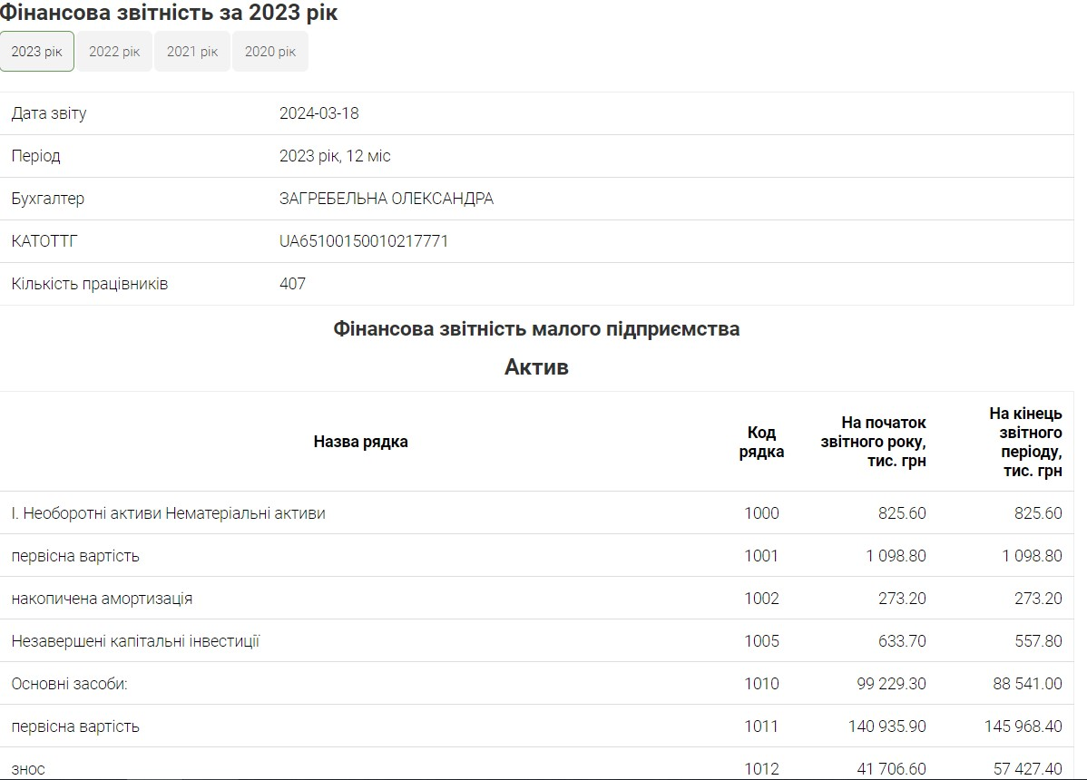
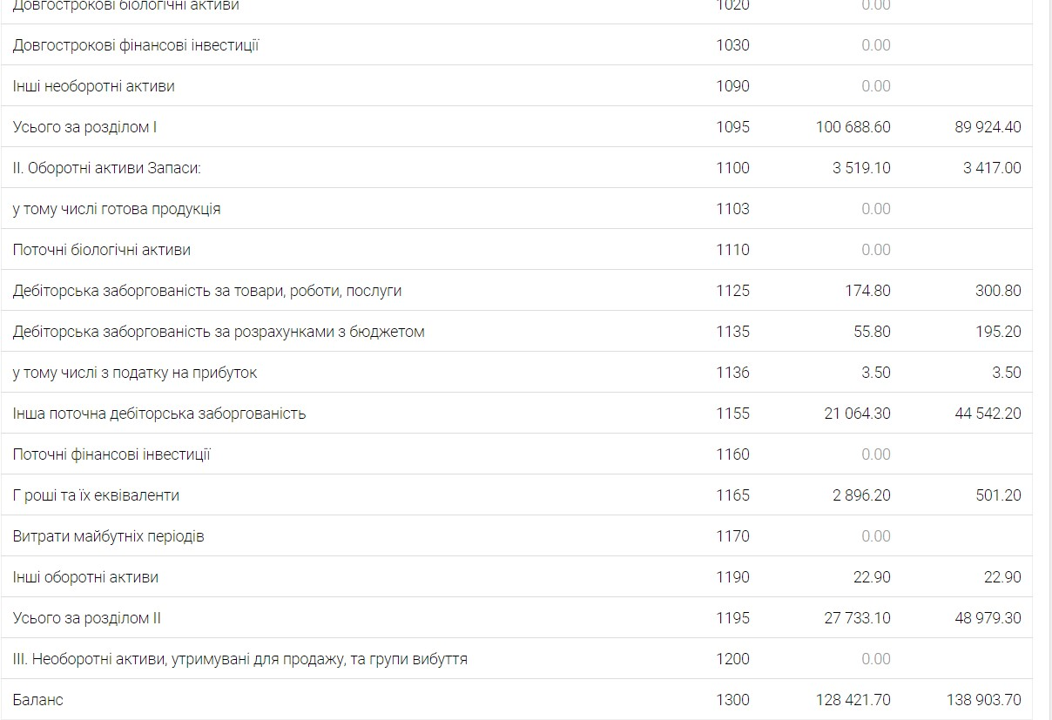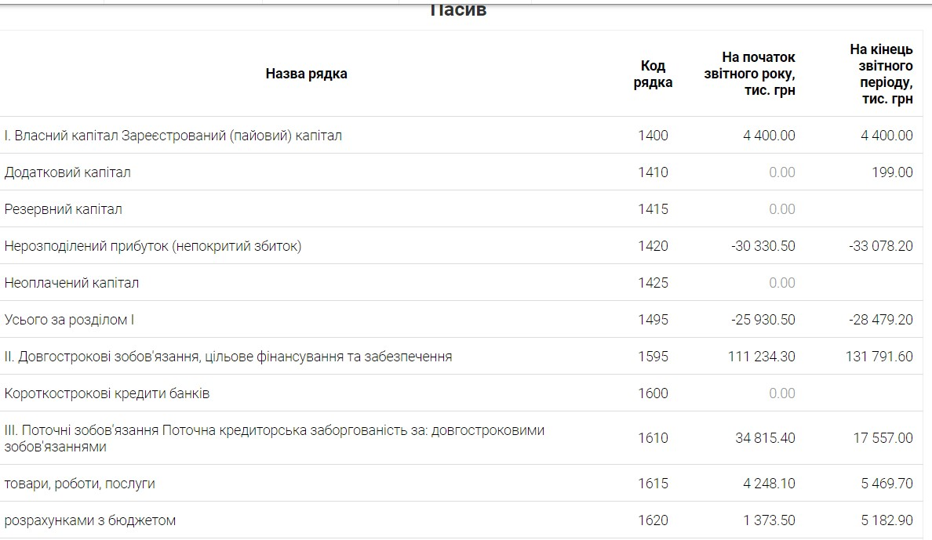
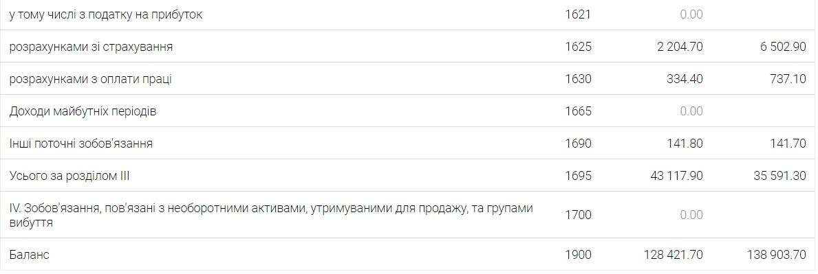

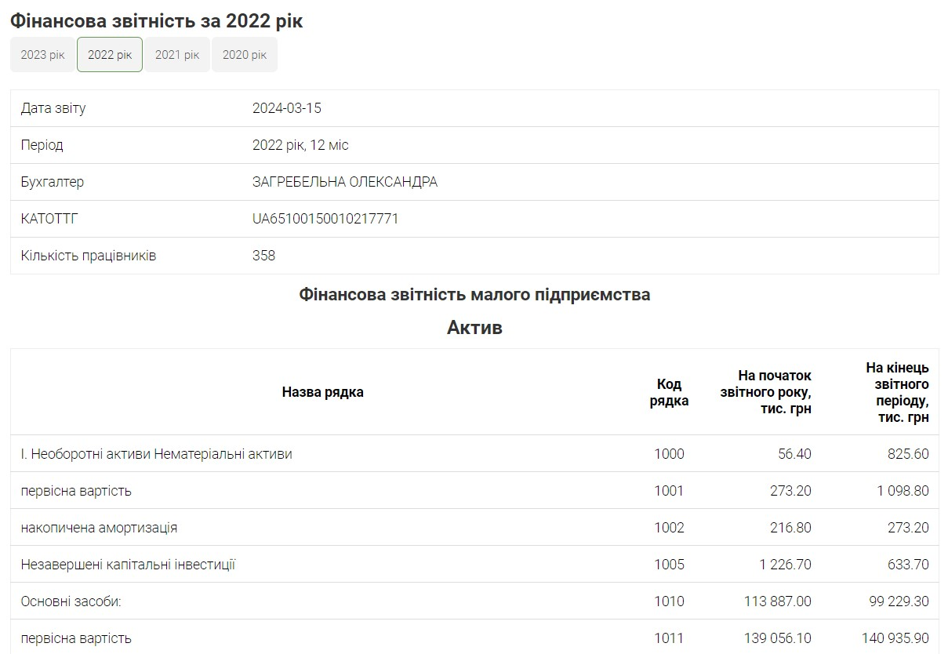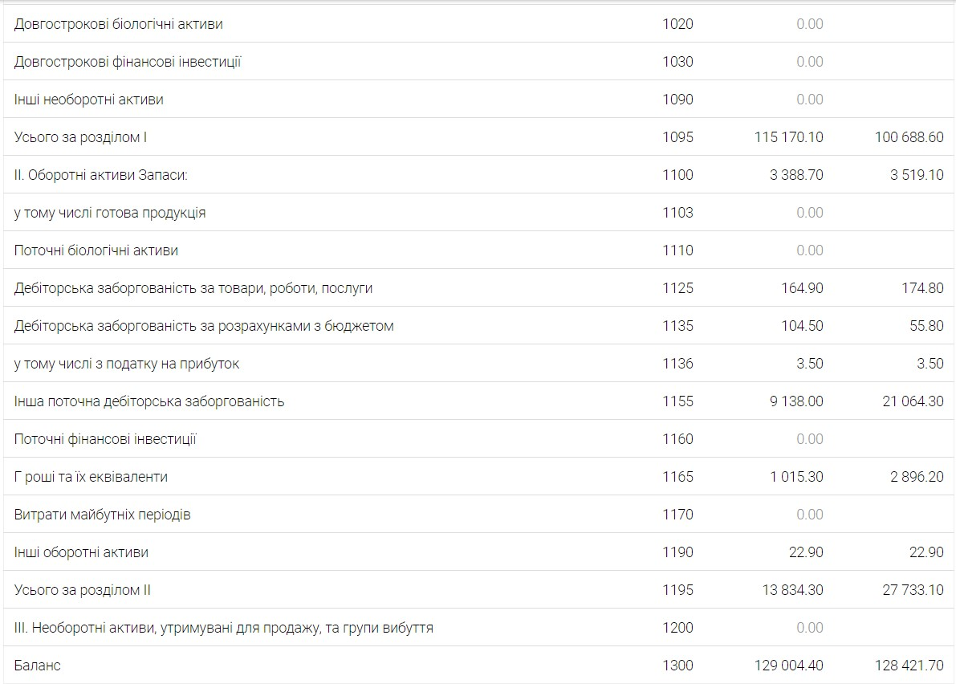
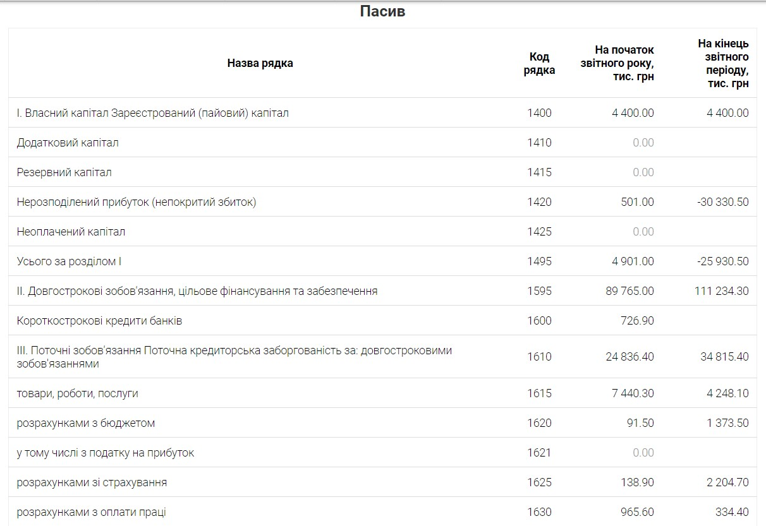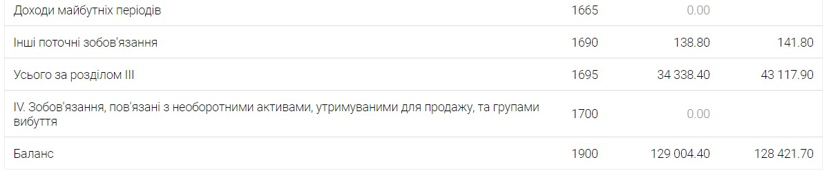

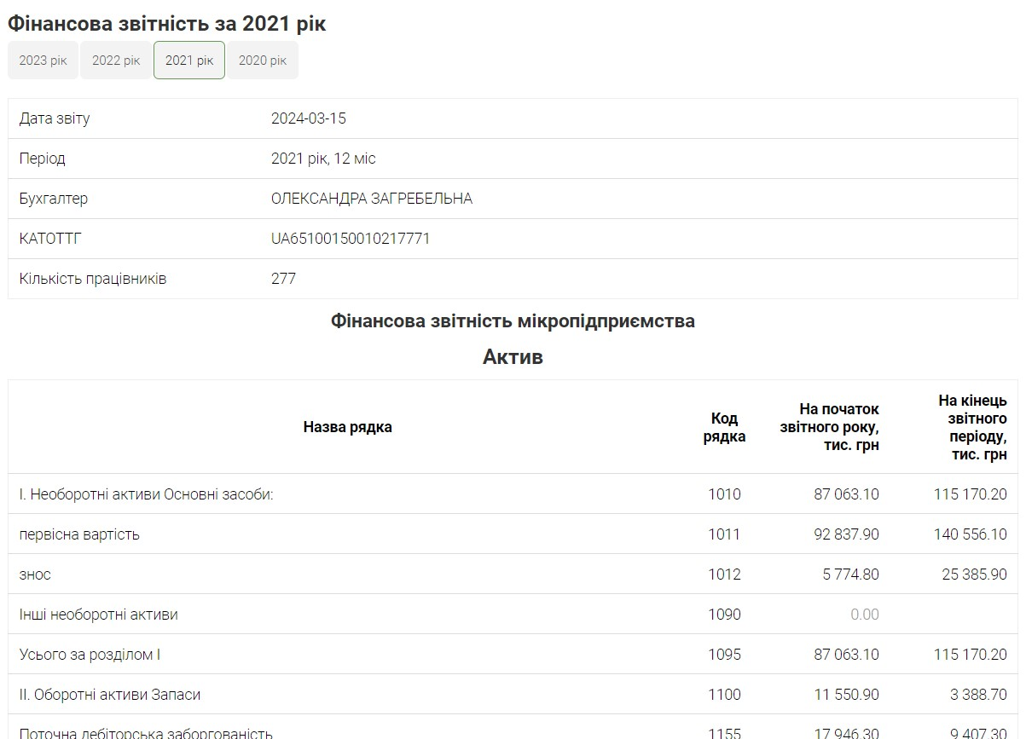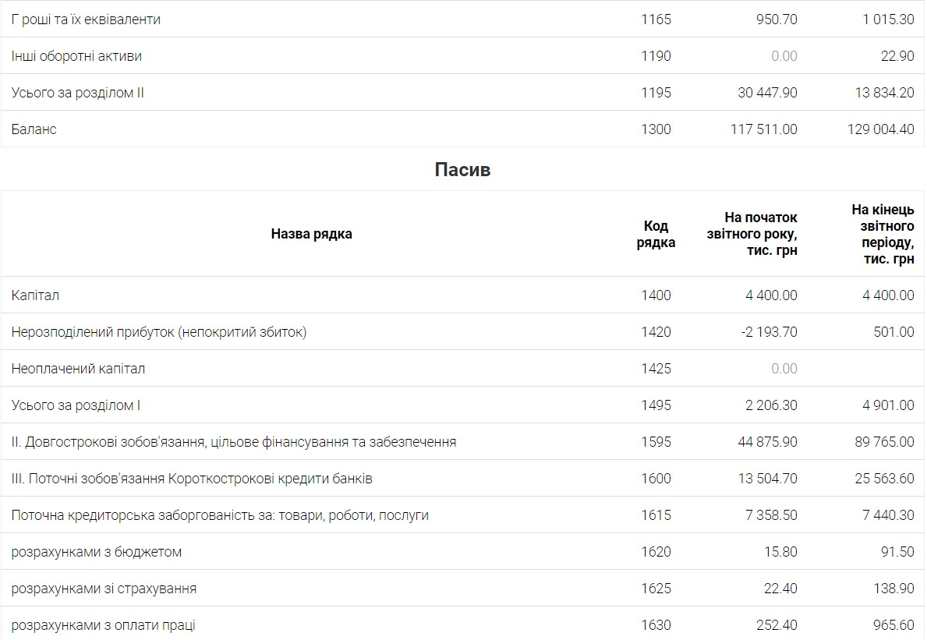
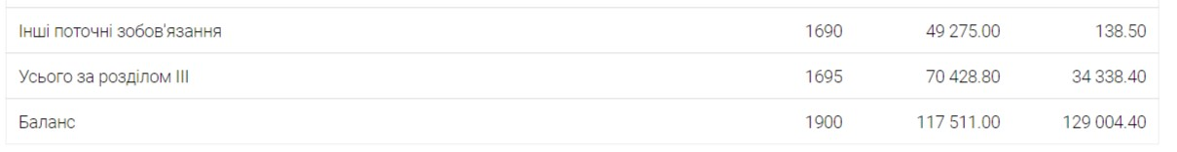

Додаток Б Анкета

- Вкажіть Ваш вік
а) Меньше 18
б) 18-25
в) 25-45
г) 45+
- Вкажіть Вашу стать
a) Чоловіча
б) Жіноча
в) Інше
3.Вкажіть місто де на даний момент проживаєте
a) Херсон
б) Миколаїв
в) Одеса
г) Інше місто України
д) Знаходжуся закордоном
4. Як часто Ви користуєтесь послугами бренду?
a) Регулярно
б) Декілька разів і планую надалі
в) Декілька разів і непланую надалі
г) Ніколи не користувалася, але планую
д) Інше
- Які на Вашу думку переваги медичного центру в порівнянні з іншими брендами, якими Ви користувалися? (Відкрите питання)
- Які асоціації викликає у Вас медичний центр «Taurt Medical»? (Відкрите питання)
- Що Вам подобається в медичному центрі «Taurt Medical»? (Відкрите питання)
- Що Вам неподобається в медичному центрі «Taurt Medical»? (Відкрите питання)
- Чи комфортний для Вас процес надання послуг?
a) Так, комфортний
б) Ні, некомфортний
10. Чи бачили Ви рекламу компанії медичного центру?
a) Так
б) Ні
11. Що саме в рекламі компанії Вам запам'яталося?
a) Цікаві асоціації
б) Красива візуалізація
в) Надання повної інформації про переваги продукції
г) Інше
д) Ніколи не бачив/ла рекламу 12. Де Ви бачили цю рекламу?
а) Онлайн в соціальних мережах
б) Онлайн у блогерів
в) Офлайн на вулиці
г) Офлайн в торгових центрах або інших громадських місцях
д) Офлайн в торгових точках бренду
е) Інше
є) Ніколи не бачив/ла її
- Звідки дізналися про наш центр?
а) Від друзів
б) Від знайомих
в) Випадково наткнув/лася на рекламу в інтернеті
г) Інше
- Чи бачили Ви акції медичного центру?
а) Так
б) Ні
- Чи вважаєте Ви акції, надавані медичним центром вигідними для себе? a) Так
б) Ні
- Чи знаєте Ви про програму лояльності споживачів ?
a) Так
б) Ні
17.Чи отримували Ви подарунки від нашого бренду?
a) Так
б) Ні
18. Чи повторювали Ви Ваші попередні послуги в нашому центрі?
a) Так, регулярно повторюю
б) Так, повторював/ла декілька разів покупку того ж товару що і раніше
в) Так, повторював/ла декілька разів покупку але іншого товару
г) Ні, не повторював/ла
д) Інше
19. Чи знаєте Ви про основні цінності, яких дотримується медичний центр?
a) Так, читав/ла про них на сайті
б) Так, дізнав/лася з реклами
в) Так, дізнав/лася від друзів
г) Ні, нічого про це не знаю
20. Чи знаєте Ви про наявність додаткових послуг в медичному центрі?
a) Так, постійно ними користуюся
б) Так, не користував/лася ними
в) Ні

Додаток В

Пошукові питання
№ | Пошукове питання | Питання анкети на  пошукове питання | Питання фокус-  групи на пошукове питання
1 | Які елементи системи маркетингової комунікації медичний центр вже використовує? | Відповідь на це питання ми отримаємо при аналізі вторинної інформації.
2 | Наскільки кожен з наявних елементів є ефективним? | 10. Чи бачили Ви рекламу медичного центру «Taurt Medical»? | 2. Чи чули Ви коли-небудь про медичний центр «Taurt Medical»? Чи бачили Ви його рекламу?
2 | Наскільки кожен з наявних елементів є ефективним? | 11. Що саме в рекламі медичного центру «Taurt  Medical» Вам запам'яталося?
2 | Наскільки кожен з наявних елементів є ефективним? | 12. Де Ви бачили цю рекламу?
2 | Наскільки кожен з наявних елементів є ефективним? | 14. Чи бачили Ви акції медичного центру «Taurt Medical»?
2 | Наскільки кожен з наявних елементів є ефективним? | 15. Чи вважаєте Ви акції, надавані медичним центром «Taurt Medical» вигідними для себе?

 |  | 16. Чи знаєте Ви про програму лояльності споживачів медичного центру «Taurt Medical»?
 |  | 17.Чи отримували Ви подарунки від медичного центру «Taurt Medical»?
3 | Які сильні та слабкі сторони компанії? | 5. Які на Вашу думку переваги медичного  центру «Taurt Medical» в порівнянні з послугами інших брендів, якими Ви користувалися?
3 | Які сильні та слабкі сторони компанії? | 7. Що Вам подобаєтся в послугах медичного центру «Taurt Medical»?
3 | Які сильні та слабкі сторони компанії? | 8. Що Вам не подобаєтьься в послугах медичного центру «Taurt Medical»?
4 | Хто є основними гравцями на ринку? | Відповідь на дане пошукове питання ми отримаємо при аналізі вторинної інформації.
5 | Хто є найближчими конкурентами нашої компанії? | Відповідь на дане пошукове питання ми отримаємо при аналізі вторинної інформації.
6 | Які елементи комплексу комунікаційної політики використовують | Відповідь на дане пошукове питання ми отримаємо при аналізі вторинної інформації.

 | конкуренти.
7 | Чи всі з цих елементів є ефективними. |  |  | 4. Рекламу яких брендів Ви помічали, та чому звернули на неї увагу?
8 | Слабкі та сильні сторони конкурентів. | 5. Які на Вашу думку переваги послуг медичного центру «Taurt Medical» в порівнянні з послугами інших брендів, якими Ви користувалися? |  | 1.Якими брендами ви користуєтеся та чому?
9 | Які стратегії позиціонування використовують конкуренти. | Відповідь на дане пошукове питання ми отримаємо при аналізі вторинної інформації
10 | Чи є ці стратегії більш дієвими аніж стратегія нашої компанії. |  |  | 1.Послугами якого закладу ви користувалися та чому?
11 | Який рівень лояльності у споживачів нашого бренду. | 4. Як часто Ви користуєтеся послугами нашого бренду?
11 | Який рівень лояльності у споживачів нашого бренду. | 18. Чи повторювали ви попередні послуги в нашому центрі?
12 | Який рівень  поінформованості | 6.Які асоціації виникають у вас про наш бренд? |  | 2. Чи чули ви про бенд нашого
 | споживачів про наш бренд? | 19. Чи знаєте ви про основні цінності дотримується  компанія в діяльності? | яких наша своїй | медичного центру? Чи бачили ви його рекламу?
 | споживачів про наш бренд? | 20. Чи знаєте ви про наявність додаткових послуг? |  | медичного центру? Чи бачили ви його рекламу?
13 | Яке ставлення споживачів до нашого медичного центру. | 6.Які асоціації викликає у вас медичний центр?
14 | Які комунікаційні заходи мають найбільший вплив на рішення про отримання послуги в нашому центрі. |  |  | Рекламу яких медичних закладів ви помічали та чому звернули на них увагу?
14 |  |  |  | Що є для вас важливим при  перегляді реклами?

Додаток Г

Графік проведення дослідження
Етап дослідження |  | Пункти дослідження |  | Час, який необхідно для дослідження | Дата, місяць, рік
Етап 1 |  | Аналіз мікросередовища |  | 2 | 01.03 –  04.03
 |  | Аналіз макросередовища |  | 2 | 05.03-  06.03
 |  | SWOT аналіз |  | 2 | 07.03-  08.03
Загалом |  |  |  | 6
Етап 2 |  | Визначення мети та завдань дослідження |  | 2 | 11.03-  12.03
 |  | Розробка пошукових питань |  | 2 | 13.03-  14.03
 |  | Визначення методології  дослідження |  | 2 | 15.03-  18.03
 |  | Визначення організації та об’єму вибірки |  | 3 | 18.03-  20.03
Загалом |  |  |  | 9
Етап  3 | Збір первинної інформації | Фокус-групи | Написання плану, складання анкети | 5 | 21.03-  27.03
Етап  3 | Збір первинної інформації | Фокус-групи | Узгодження з замовником | 3 | 28.03-  01.04
Етап  3 | Збір первинної інформації | Фокус-групи | Відбір респондентів | 7 | 21.03-  27.03
Етап  3 | Збір первинної інформації | Фокус-групи | Проведення пілотного дослідження | 1 | 27.03
Етап  3 | Збір первинної інформації | Фокус-групи | Аналіз результатів пілотного дослідження та внесення корективів до анкети | 1 | 27.03
Етап  3 | Збір первинної інформації | Фокус-групи | Проведення фокус-груп | 3 | 27.03-  29.03
 |  |  | Написання короткого звіту про результати проведення опитування | 1 | 29.03
 |  |  | Розшифрування  та  представлення результатів у друкованому вигляді | 12 | 29.03-  10.04
 |  | Анкетування | Складання анкети | 4 | 10.04-  15.04
 |  | Анкетування | Узгодження з замовником інструментарію анкетування | 3 | 10.04-  15.04
 |  | Анкетування | Відбір респондентів | 7 | 10.04-  18.04
 |  | Анкетування | Апробація анкети | 2 | 17.04-  18.04
 |  | Анкетування | Аналіз  результатів  апробації та коригування інструментарію | 1 | 18.04
 |  | Анкетування | Проведення анкетування | 6 | 18.04-  23.04
 | Аналіз отриманої інформації в результаті дослідження |  |  | 5 | 23.04-  29.04
Загалом |  |  |  | 61
Етап 4 |  | Розроблення звіту дослідження |  | 5 | 24.04-  30.04
 |  | Демонстрація результатів |  | 1 | 30.04

